Федеральное государственное бюджетное учреждение высшего образования «Санкт-Петербургский государственный университет»
Направление «Медицина»
Кафедра онкологии

Допускается к защите
Заведующий кафедрой
д.м.н., проф. Орлова Р.В.
«___» __________ 2019 г.

ВЫПУСКНАЯ КВАЛИФИКАЦИОННАЯ РАБОТА
НА ТЕМУ: КЛИНИКО-ЭКСПЕРИМЕНТАЛЬНОЕ ОБОСНОВАНИЕ ИСПОЛЬЗОВАНИЯ ЦИФРОВОЙ ЛИНЕЙНОЙ ТОМОГРАФИИ В МНОГОПРОФИЛЬНОМ СТАЦИОНАРЕ

Выполнила студентка
13.С04-м группы
Борискина Алена Николаевна

Научный руководитель
к. м. н., доцент
Камышанская Ирина Григорьевна

Санкт-Петербург
2019 г.
Оглавление
Перечень условных обозначений и символов 4
Введение 5
Глава 1. Обзор источников литературы 8
1.1. История развития линейной томографии 8
1.2. Физико-технические характеристики линейной томографии 11
1.3. Туберкулез легких 17
1.3.1. Эпидемиология 17
1.3.2. Методы лучевой диагностики туберкулеза 20
1.4. Синдром круглой тени и очаговых образований в легких 22
1.5. Рентгенологические изменения паренхимы легких при разных формах туберкулеза 26
1.6. Оценка доз при проведении лучевых методов исследований 29
Глава 2. Материалы и методы 31
2.1 Характеристика используемого оборудования 31
2.1.1. Рентгеновские аппараты 31
2.1.2. Антропоморфный фантом 32
2.1.3. Имитаторы очаговых образований в легких 34
2.2. Дозиметрия фантома с имитаторами 36
2.3. Расчет эффективных доз 39
2.4. Оценка диагностической эффективности метода ЦЛТ 41
2.5. Оценка качества изображения 42
2.6. Клинический этап исследования 42
2.7. Статистическая обработка результатов исследования 43
Глава 3. Результаты исследования и их обсуждение 45
3.1 Определение эффективных доз при проведении ЦЛТ 45
3.2 Результаты эксперимента с использованием антропоморфного фантома 46
3.3 Оптимизированные протоколы исследования 47
3.4 Результаты проспективного сбора данных 48
3.4.1 Общие данные о выборке пациентов 48
3.4.2 Графики распределения дозовых величин 52
3.4.3 Графики распределения оценок качества изображений 57
3.5 Примеры клинических случаев 59
3.6 Методика цифровой линейной томографии органов грудной клетки 64
Заключение 72
Выводы 75
Список использованной литературы 76
Приложения 82

Перечень условных обозначений и символов
ВДТ – время движения трубки
КТ – компьютерная томография
МРТ – магнитно-резонансная томография
ОГК – органы грудной клетки
ООЛ – одиночное образование легких
ПДП – произведение дозы на площадь
РИП – расстояние источник-приемник
ТБ – туберкулез
ТС – томосинтез
УОТ – угол отклонения рентгеновской трубки
УТС – уровень (глубина) томографического слоя
ЦРГ – цифровая рентгенография
ЦЛТ – цифровая линейная томография
ЭД – эффективная доза

Введение
Актуальность темы
Туберкулез является мировой проблемой, актуальной до сих пор в связи с постоянной мутацией микобактерий туберкулеза (МБТ) и распространением штаммов, устойчивых к противотуберкулезной терапии. На сегодняшний день по данным статистики около трети населения Земли инфицировано МБТ. Также важным остается тот факт, что начальные формы туберкулеза протекают бессимптомно, поэтому необходимо проводить активный скрининг населения и выявлять туберкулез не только в специализированных диспансерах, но и в других медицинских организациях.
Основным методом скрининга туберкулеза легких в России служит флюорографическое обследование. В основе диагностики заболеваний органов грудной клетки (ОГК) лежат аналоговая и цифровая рентгенография и линейная томография [1, 2]. В 1970-е годы появился метод компьютерной томографии, который в настоящее время является «золотым стандартом» в диагностике респираторной патологии.
Результатом развития метода линейной томографии является томосинтез (ТС) – последовательность томограмм, произведенных на заданную глубину с фиксированным расстоянием между срезами. Впоследствии полученная информация оцифровывается и обрабатывается, формируя изображение. Данная методика относится к реконструктивным методам визуализации. Согласно многочисленным исследованиям по сравнению чувствительности методов диагностики, ТС превосходит цифровую рентгенографию (ЦРГ) в поиске очагов в легких; особенно если размеры очагов находятся в диапазоне 3-5 мм, где чувствительность ТС согласно исследованию Dobbins и др. была выше в 7,5 раз по сравнению с ЦРГ [3]. Тем не менее, использование ТС ОГК ограничено по экономическим соображениям: данный метод требует наличие специализированного рентгеновского аппарата. При этом диагностическая эффективность ТС уступает КТ при сравнимых уровнях облучения пациентов.
В настоящее время для диагностики патологий респираторной системы, в том числе туберкулеза, применяется ЦРГ и компьютерная томография (КТ). ЦРГ является доступным методом исследования за счет низкой стоимости и дозовой нагрузки в диапазоне 0,05-0,5 мЗв за исследование. Однако ЦРГ обладает недостаточной диагностической эффективностью для поиска мелких очаговых образований либо небольших полостей деструкций в легких.
КТ позволяет уточнить структуру и распространенность патологического процесса в паренхиме легких. Высокая чувствительность КТ к градациям плотности позволяет отчетливо визуализировать практически все анатомические структуры, а также дифференцировать патологические очаги по плотности, определять наличие включений (жировых, полостей распада, наличие жидкости) [4]. Однако КТ исследование ассоциировано со значительными дозами облучения пациентов (5-20 мЗв за процедуру). Доступность КТ исследований также может быть ограничена, особенно в регионах и/или небольших медицинских организациях.
Таким образом, целесообразно рассмотреть в качестве диагностики респираторных заболеваний метод цифровой линейной томографии ОГК, диагностическая эффективность которого значительно выросла с появлением цифровых технологий преобразования рентгеновского сигнала. Также ЦЛТ является широко доступным методом, так как большинство современных отечественных рентгеновских аппаратов снабжены приставкой для линейной томографии.
Линейная (продольная) томография (ЛТ) — метод рентгенологического исследования, с помощью которого можно производить снимок слоя, лежащего на определённой глубине исследуемого объекта.
ЦЛТ может выполняться как дополнительный, уточняющий метод диагностики для более детального исследования легочной паренхимы без эффекта суммации изображения в тех случаях, когда нет возможности провести КТ.
Внедрение любого метода лучевой диагностики связано с обоснованием его целесообразности, которую оценивают по трем параметрам:
- Величина дозы облучения пациента от проведенного рентгенорадиологического исследования;
- Соотношение рисков развития отдаленных стохастических эффектов (радиогенные раки, соматические расстройства и пр.), связанных с воздействием ионизирующего излучения на организм пациента, и рисков, связанных с получением недостаточной диагностической информации вследствие выбора альтернативного метода лучевой диагностики;
- Диагностическое качество получаемого изображения.

Целью исследования явилась разработка и внедрение в клиническую практику оптимизированных протоколов проведения цифровой линейной томографии органов грудной клетки.
Достижение поставленной цели потребовало решения следующих задач:
1. Экспериментально с использованием антропоморфного фантома грудной клетки изучить физико-технические параметры ЦЛТ, оценив их влияние на дозы облучения и качество изображения;
2. Определить по ЦЛТ антропоморфного фантома грудной клетки оптимальные протоколы проведения исследования по соотношению дозовая нагрузка/качество изображения, рассчитав коэффициенты перехода от ПДП к ЭД;
3. Апробировать и внедрить предложенную низкодозовую методику ЦЛТ в работу рентгеновских кабинетов противотуберкулезного диспансера и многопрофильного стационара скорой помощи;
4. Оценить диагностическую эффективность ЦЛТ в выявлении очаговой патологии лёгких;
5. Разработать практические рекомендации по использованию оптимизированной методики ЦЛТ в разных клинических ситуациях.
Практическая значимость. На сегодняшний день метод цифровой линейной томографии активно применяется в специализированных противотуберкулезных диспансерах для диагностики и контроля лечения туберкулеза легких. Как показала практика, в рентгеновских кабинетах отсутствуют клинические рекомендации по методике проведения ЦЛТ и оптимизированные протоколы её проведения. Данная работа содержит подробное описание методики проведения ЦЛТ, прошедшей экспериментальную апробацию на антропоморфном фантоме грудной клетки и клиническую апробацию на базе городского противотуберкулезного диспансера.

Глава 1. Обзор источников литературы

История развития линейной томографии
В 1920-е годы появились первые сведения о получении послойных изображения (томограмм). В 1921 г. француз Andre Edmond Maria Bocage запатентовал новую методику, основывавшуюся на одновременном перемещении рентгеновской трубки и приемника во время экспозиции, под названием «планиграфия». Независимо от A. Bocage немецкий ученый Bernard Ziedses Des Plantes в 1921 г. доложил на рентгенологическом обществе аналогичную методику [5].
В 1990-х годах с переходом на цифровые детекторы преобразования рентгеновского сигнала (ПЗС-матрица, плоская панель) в сочетании с компьютерной обработкой изображений большинство недостатков пленочной ЛТ было устранено. Качество рентгенограмм и томограмм значительно улучшилось, также сократилось время, затрачиваемое на одно исследование.
Цифровые изображения имеют следующие преимущества:
1. Высокая производительность за счет отсутствия химической обработки изображений, сокращения времени исследования;
2. Экологически чистая технология;
3. Возможность объединения рентгенологических служб в информационные сети (PACS - комплекс аппаратно-программных средств, предназначенных для хранения, архивирования и передачи цифровых диагностических изображений по сети [6]);
4. Информационные преимущества:
- за счет высокой чувствительности цифровых приемников значительно снизилась лучевая нагрузка на пациента;
- улучшилось качество изображения, эффект размытости стал менее интенсивным, появилась возможность цифровой обработки видеосигнала: коррекции яркости и контрастности, подавления «шума», возможность увеличения масштаба зоны интереса и др.;
- широкий динамический диапазон;
- возможность внедрения в рентгеновские аппараты новых методик, таких как томосинтез, фазовый контраст;
- отсутствие пленочного рентгеновского архива, соответственно уменьшение риска ошибок с идентификацией рентгенограмм и их повреждений;
- быстрый поиск изображений в электронном архиве.
На сегодняшний день принцип ЦЛТ используется в томосинтезе (ТС). Для его проведения необходимы специальные рентгеновские аппараты, которые позволяют за один проход рентгеновской трубки получить серию цифровых томограмм [7, 8].
По данным зарубежных исследований лучевая нагрузка при ТС грудной полости сопоставима с таковой при ЦРГ ОГК в боковой проекции и составляет 0,10–0,14 мЗв [9-13]. Однако встречаются данные о более высоких значениях эффективной дозы: 0,32, 0,4 и 0,65 мЗв [14, 15]. Таким образом, лучевая нагрузка при ТС легких в несколько раз ниже, чем при КТ. В исследовании Vikgren et al. [13] были представлены данные о сравнении чувствительности ТС и ЦРГ по выявлению очагов в легких. При КТ определялось 131 образование размером от 3 и более 8 мм, из которых при ЦРГ удалось выявить 28 %, а при ТС – 92 %. Разница в чувствительности была выше в группе очагов размером 6-8 мм. В работе Quaia et al. [12] были представлены результаты, по которым чувствительность ТС достигала 91-95 %, в то время как у ЦРГ она составляла лишь 57-65 %. В 2012 г. в статье Jung et al. [11] были представлены результаты чувствительности ТС в определении метастазов в легких у пациентов с колоректальным раком, где также доказали превосходство ТС над ЦРГ. При помощи ТС отмечалось 83 %, а при ЦР – 27 % очагов от общего их числа, обнаруженных при КТ. Использование ТС в алгоритме диагностики образований в легких снижает необходимость применения КТ у таких пациентов, тем самым уменьшая общие затраты на обследование [16].
Таким образом, доказано, что ТС превосходит ЦРГ в диагностике очаговых образований в легких, уступая при этом КТ [9, 11, 13, 17].
Наряду с описанными преимуществами ТС, выявляются и некоторые её недостатки. Так, в работах Vikgren et al. [13] и Jung et al. [11] показано, что при очаговых изменениях примерно в 2 раза чаще определяется ложноотрицательный результат при ТС, чем при ЦРГ. Основным же ограничением методики является наличие артефактов от движения или дыхания. Исследование ТС длится 10-12 сек, в течение которых пациент должен задержать дыхание и находиться неподвижно [5, 13]. Также метод ТС требует специализированного рентгеновского аппарата, наличие которых пока ограничено. Например, в Санкт-Петербурге имеется лишь один аппарат для проведения ТС.

Физико-технические характеристики линейной томографии
При традиционной рентгенографии все три составляющие компонента – фокус рентгеновской трубки, объект и приемник изображения, остаются неподвижными, и на выходе получается суммационное плоскостное изображение всех слоев объекта. Для получения томограммы необходимо наличие перемещения двух любых компонентов из трех при неподвижности последнего. На практике это реализовано путем разнонаправленного синхронного перемещения рентгеновской трубки и приемника изображения (кассета с пленкой при аналоговом получении изображения, либо детектор при цифровом получении изображения). При этом рентгеновский излучатель и детектор изображения могут быть связаны механически либо синхронизованы электронно. Данные объекты могут двигаться относительно друг друга по разной траектории: линейной, эллиптической, круговой, спиральной, гипоциклоидной (Рис. 1.1) [18]. На практике из представленных траекторий движения излучателя реализовано наиболее простое – линейное, в связи с чем сформировалось название - линейная томография [8].

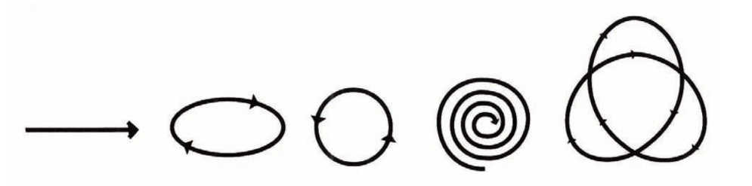
Рисунок 1.1 – Пять основных траекторий движения рентгеновского излучателя при аналоговой томографии.
Принципы послойного исследования:
При перемещении фокуса трубки в плоскости, параллельной пленке, и при выделении в объекте определенного слоя, параллельного плоскости пленки, в условиях неизменного фокусного расстояния – изображение слоя на пленке будет перемещаться, но форма его и масштабы остаются неизменными [18].
При ЛТ рентгеновской трубке и приемнику сообщается синхронное маятникообразное движение во взаимно противоположных направлениях. При этом фокус рентгеновской трубки проделывает путь по отрезку круга с определенным радиусом, а детектор в течение всего времени исследования находится в плоскости, параллельной плоскости исследуемого среза, и синхронно перемещается в противоположном направлении [18].
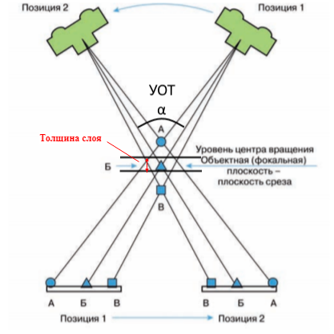
Рисунок 1.2 – Принцип размытия при томографии.
Принцип томографического размытия схематично представлен на рисунке 1.2. [18]. При одновременном движении рентгеновской трубки и приемника изображения вокруг центра вращения точка Б, расположенная на уровне плоскости среза, проецируется в одно и то же место на детекторе, тогда как проекции точек А и В, расположенных выше и ниже плоскости среза, смещаются, и следовательно их изображение будет нечетким [18].
Также важно отметить, что при ЛТ «размываются» объекты, лежащие вне плоскости среза и расположенные вдоль движения трубки, тогда как перпендикулярные объекты остаются практически неизменными [1].
Для реализации данного метода с точки зрения конструкции аппарата необходимо два условия: требование к штативу – возможность описанного выше движения рентгеновской трубки и приемника в параллельных плоскостях; требование к детектору – наличие динамического режима.
Величина томографического размытия зависит от следующих величин:
- Расстояние между фокусом рентгеновской трубки и исследуемой плоскостью;
- Расстояния между исследуемой плоскостью и пленкой;
- Величины угла отклонения рентгеновской трубки (УОТ);
- Расстояния между участком объекта, обусловившим тень, и исследуемой плоскостью.
Толщина томографического слоя зависит от следующих величин:
- От величины угла отклонения рентгеновской трубки (УОТ) – в большей степени;
- Расстояния между фокусом рентгеновской трубки и исследуемой плоскостью;
- Расстояния между исследуемой плоскостью и приемником изображения [5].
Существует формула J. Kieffer для расчета толщины томографического слоя, представленная в выражении 1:
$H=\frac{B}{tg (\frac{α}{2})}$ (1),
где H – толщина томографического слоя, В – максимально приемлемое размытие, α – угол отклонения рентгеновской трубки [5, 10, 11, 12].
На рисунке 1.3 [18] приведены результаты вычислений толщины слоя аналоговой томографии с учетом факторов визуализации, таких как отклик глаза, отклик системы экран-пленка и размеров фокуса рентгеновской трубки.
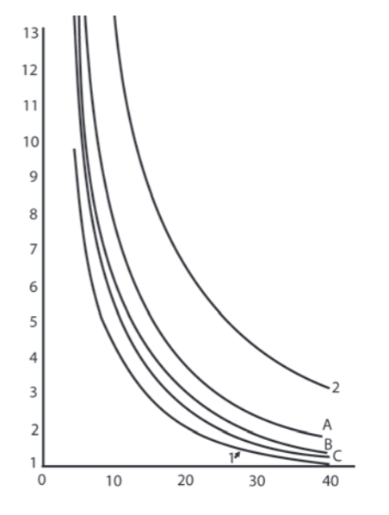
Рисунок 1.3 – Толщина томографического слоя с учетом факторов визуализации (отклик глаза, отклик системы экран-пленка, размер фокуса рентгеновской трубки).
Кривая 1 – Традиционная геометрическая модель с размытием 0,5 мм; Кривая 2 – Традиционная геометрическая модель с размытием 1,5 мм; Кривая А – MTF модель томографического движения с учетом отклика глаза; Кривая В – MTF модель томографического движения, учитывающая отклик глаза и отклик системы экран/пленка; Кривая С – MTF модель томографического движения с учетом отклика глаза, отклика системы экран/пленка и размера фокуса рентгеновской трубки [18].
Из результатов данных расчетов видно, что все поправки можно уложить в диапазон классической модели при размытии от 0,5 мм до 1,5 мм.
Традиционно в качестве порога приемлемого сдвига выбирается значение, равное 0,5 мм. Соответственно для стандартного УОТ 40◦ толщина среза равняется 1,4 мм (выражение 1). При увеличении УОТ выше 40◦ толщина томографического слоя практически не изменяется. При уменьшении УОТ толщина слоя увеличивается. Так, при УОТ 15◦ толщина слоя стремится к 4 мм.
В таблице 1.1 представлена зависимость толщины томографического слоя от угла отклонения рентгеновской трубки [18].
Таблица 1.1
Зависимость толщины слоя от УОТ
УОТ - α | Толщина томографического слоя (мм)
5° | 11,5
7° | 8,2
8° | 7,2
10° | 5,7
15° | 3,8
20° | 2,8
25° | 2,3
30° | 1,9
35° | 1,6
40° | 1,4
45° | 1,2

Как следует из таблицы 1.1, существует три области углов томографии: 5°-10° – зонография; 10°-35° – область тонкослойной томографии; 35°-50° –область, где толщина слоя томографии близка к 1 мм.
Основным недостатком ЛТ является то, что расплывчатые изображения выше- и нижележащих плоскостей с нежелательной информацией уменьшают естественную контрастность. Вследствие этого ухудшается восприятие в изучаемом слое тканей [18].

Туберкулез легких

Эпидемиология
Туберкулез (ТБ) занимает девятое место среди ведущих причин смертности в мире и находится на первом месте среди причин смерти от какого-либо одного возбудителя инфекции, опережая ВИЧ, так как пациенты с ВИЧ инфекцией чаще погибают именно от ТБ [19]. Около трети населения Земли инфицировано МБТ. По данным ВОЗ, в мире ежегодно заболевают ТБ 8–10 млн человек (около 140 на 100 тыс. населения), из них 4–5 млн с открытыми формами [20]. Именно поэтому в 1993 г. ВОЗ объявила ТБ проблемой номер один в мире [21].
Туберкулёз – не только медико-биологическая, но и социальная проблема. Большую роль в развитии заболевания играют санитарная грамотность населения, материальный уровень жизни и общая культура населения, жилищные условия.
Самые высокие показатели заболеваемости ТБ были отмечены в России в 2000 г. (90,4 на 100 000 населения), а смертности от туберкулеза – в 2005 г. (22,6 на 100 000 населения) [22].
По статистике ТБ заболевают преимущественно лица трудоспособного возраста от 18 до 44 года (2017 г. – 61,2%). Мужчины болеют в 4-5 раз чаще, чем женщины, и составляют 67,9% от пациентов с впервые зарегистрированным туберкулезом.
За последние годы в России отмечается тенденция стабилизации эпидемической ситуации по ТБ с наклонностью к ее улучшению, о чем говорит динамика основных показателей по туберкулезу.
За последние 10 лет заболеваемость туберкулезом снизилась с 85,1 до 48,3 (данные 2017 года; Рис. 1.4) на 100 000 населения (на 43,2%); заболеваемость туберкулезом детей 0-14 лет – с 15,3 до 9,7 на 100 000 детей (на 36,6%) [22].

Рисунок 1.4 – Заболеваемость ТБ в РФ в 2008-2017 годах [22].
Распространенность туберкулеза на окончание 2017 года снизилась с 190,7 до 109,8 на 100 000 населения (на 42,4%). Смертность от туберкулеза на 2017 год составила 6,4 на 100 000 населения в сравнении с 17,9 в 2008 г. (на 64,2%).
Однако, несмотря на снижение многих показателей по данным статистики РФ, туберкулез продолжает оставаться глобальной проблемой (Таблица 1.2).

Таблица 1.2
Динамика показателей по туберкулезу в РФ [22]
Эпидемиологические показатели (на 100 тыс. населения): | 2008 | 2013 | 2014 | 2015 | 2016 | 2017
1. Заболеваемость туберкулезом, всего: | 85,1 | 63 | 59,5 | 57,7 | 53,3 | 48,3
2. Впервые выявленные пациенты, всего: | 69 | 51,1 | 48,5 | 47 | 43,6 | 39,8
2.1 ВИЧ-ТБ |  | 6,4 | 7,3 | 8,1 | 8,4 | 8,3
2.2 МЛУ-ТБ | 3,3 | 4 | 4,6 | 5,2 | 5,6 | 5,5
3. Доля МЛУ-ТБ среди пациентов с туберкулезом, впервые вставших на учет, выделяющих МБТ | 10,7 | 17,4 | 20,4 | 23 | 25,7 | 27,4
4. Летальность пациентов с туберкулезом, состоявших на учете (%): | 12,3 | 12 | 12,5 | 12,9 | 13,1 | 13,3
5. Смертность от туберкулеза: | 17,9 | 11,3 | 10,1 | 9,2 | 7,8 | 6,4

На эпидемиологический процесс по заболеваемости ТБ легких негативно влияет: эпидемия ВИЧ-инфекции с ростом числа пациентов с ко-инфекцией (ВИЧ плюс ТБ), рост доли пациентов с множественной лекарственной устойчивостью (МЛУ-ТБ) МБТ - к основным противотуберкулезным препаратам (рифампицину и изониазиду). Данные об ухудшении вышеупомянутых показателей представлены на Рис. 1.5. Можно сделать вывод, что ВИЧ-инфекция на сегодняшний день не позволяет существенно снизить показатель заболеваемости туберкулезом [21].
За счет мутаций у МБТ со временем развивается резистентность к определенным ПТП, что ведет к увеличению доли МЛУ-ТБ среди пациентов с туберкулезом органов дыхания за последние 10 лет с 23,4% в 2008 году до 54,0% в 2017 году (Рис. 1.5).

Рисунок 1.5 – Распространенность МЛУ-ТБ в РФ в 2008-2017 годах [22].

Методы лучевой диагностики туберкулеза
Активное выявление ТБ проводят при массовых скрининговых исследованиях, при обследовании групп риска или лиц, обратившихся в лечебное учреждение по поводу какого-либо заболевания и предъявляющих жалобы, не связанные с туберкулёзным процессом [23].
Скрининг ТБ в нашей стране осуществляется путем периодических флюорографических обследований легких у взрослых и путем иммунодиагностики у детей. Согласно приказу Минздрава от 29 декабря 2014 г. № 951 “Об утверждении методических рекомендаций по совершенствованию диагностики и лечения туберкулеза органов дыхания” рентгенография ОГК остается основным методом первичного обследования легких.
Как правило, ЦРГ ОГК является обязательным методом первичной диагностики больных респираторными заболеваниями. Она позволяет в минимальный срок оценить состояние кардио-респираторной системы у пациента при поступлении. Исследование дает возможность определить локализацию патологического процесса и выявить некоторые признаки, указывающие на распространенность заболевания: расширение тени средостения и корней легких, наличие плеврального выпота, деструкции ребер или высокого стояния купола диафрагмы.
Стоит отметить, что активное внедрение в практику здравоохранения цифровой рентгенографической техники повысило диагностические возможности флюорографического метода для выявления ТБ и других заболеваний лёгких [23].
Рентгенологическая картина при ТБ:
- При легочной форме ТБ изменения обычно локализуются в верхних долях легких (I, II, VI сегменты легкого), причем чаще с правой стороны за счет более короткого правого бронха.
- В зависимости от формы и степени распространенности туберкулезного процесса рентгенологическая картина будет различна (см. раздел 1.5).
Основными критериями своевременности выявления ТБ легких у взрослых являются:
- Патологические изменения в виде очагов размерами до 1 см;
- Отсутствие полостей распада легочной ткани и, соответственно, бактериовыделения;
- Обратимость процесса при его полном, комплексном лечении и полное выздоровление [24].
К своевременно выявленным формам ТБ относятся не осложненные формы первичного ТБ и формы малого распространения вторичного ТБ без распада, а также экссудативный плеврит туберкулезной этиологии. [24].
К несвоевременно выявленным формам ТБ относятся ограниченный диссеминированный туберкулез в фазе распада, туберкулема, фиброзно-кавернозный туберкулез легких. Эти формы ТБ характеризуются давностью течения, деструкцией легочной ткани и бактериовыделением [24]. Данные формы хуже отвечают на ПТП и их исходом являются остаточные изменения в легких в виде рубцовых изменений, фиброза, петрификатов, вплоть до цирроза легкого и обширных плевральных спаек.
В качестве дополнительного метода диагностики назначают КТ. С помощью КТ можно точно определить локализацию и фазу активности каверн и туберкулем, описать их строение, наличие или отсутствие обызвествления, жировых включений, связь с плеврой и паренхимой легких, состояние самой паренхимы, размеры отдельных групп лимфоузлов [26]. Также при КТ возможно построить 3D – реконструкцию ворот легкого и определить взаиморасположение сосудов и бронхов для дальнейшего планирования хода операции. В том числе использование данной методики позволяет с высокой степенью разрешения достоверно определить плотность патологических изменений и избежать эффекта суммации. В наши дни на практике внедрение КТ привело к изменению диагностического алгоритма: при исследовании лёгких ограничиваются ЦРГ в прямой проекции и КТ ОГК. Таким образом, КТ становится рутинным методом исследования, но только при наличии необходимого технического оснащения.
Окончательный диагноз ТБ выставляется после обнаружения МБТ в мокроте путем посева на жидкие/твердые питательные среды и/или после гистологического исследования легких [27].

Синдром круглой тени и очаговых образований в легких
Существует стандарт описания и интерпретации одиночных образований легких (ООЛ), разработанный Американским радиологическим обществом Lung Imaging Reporting and Data System (Lung-RADS) [28]. Данный стандарт создан для упрощения и обеспечения единства протоколов описания ООЛ. Последние являются достаточно частой находкой при скрининге респираторных заболеваний. При этом, согласно разным источникам, примерно у 8–51% обследованных выявляется по крайней мере один очаг [29-31], при дальнейшем дообследовании которых в 95% случаев выявляется их доброкачественность [32, 33]. В связи с чем важно не только диагностировать ООЛ, но и предполагать их возможную злокачественность. Стандартизованные протоколы описания изображений позволят снизить количество необоснованных повторений рентгенодиагностических исследований и повысят качество медицинской помощи.
Синдром округлого образования (круглой тени) — группа шаровидных, овальных или неправильной формы объемных образований. При этом существуют расхождения в трактовке определений между зарубежной и отечественной литературой. В отечественных источниках очагом в легких является округлое затенение, размерами менее 10 мм. При размерах более 10 мм это принято описывать как фокус, инфильтрат или образование. При этом за основу взята классификация ТБ. Согласно международной терминологии, очаг в легких – это округлое уплотнение легочной ткани, размерами до 3 см. При размерах более 3 см – это образование. При этом за основу взята классификация рака легких (при стадии Т1 – очаг до 3 см) [28].
С помощью КТ можно оценить множество параметров при обнаружении ООЛ. К таким параметрам относятся: локализация очага, размеры, форма, плотность, тип округлого образования по плотности (солидные очаги, субсолидные и очаги по типу «матового» стекла); контуры (по четкости — четкие, нечеткие и по форме — ровные, бугристые, полицикличные); структура (однородная, жировые включения, зоны распада, плотные включения); оценка васкуляризации очага по накоплению контрастного вещества и состояние окружающей легочной ткани (легочная ткань интактна, присутствуют фиброзные изменения, зона лимфангита в виде симптома «дорожки» к корню и/или плевре) [28].
Для оценки ООЛ наибольшее значение имеет его размеры. Так, в исследовании Swensen и соавт. [34], из 2038 узлов диаметром менее 4 мм все оказались доброкачественными, и только 1% злокачественных новообразований был найден у пациентов с размером очага от 4 до 7 мм. При выявлении очагов размерами более 2 см риск их злокачественности повышается до 75%. При выявлении образований более 3 см в диаметре они рассматриваются как потенциально злокачественные образования, пока не будет доказано обратное.
Другим важным фактором при оценке очагов в легких является их тип. По плотности все очаги делятся на 3 вида (Рис. 1.6):
- Солидные очаги
- Частично солидные (субсолидные) очаги
- Очаги по типу «матового стекла»
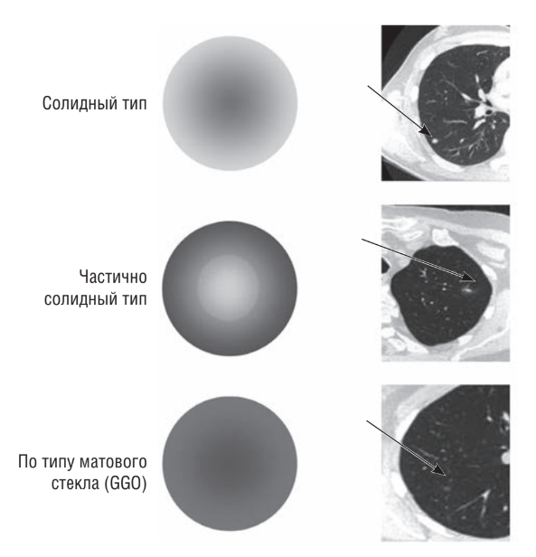
Рисунок 1.6 – Классификация ООЛ по плотности [28].
Солидные очаги имеют типичную структуру локального уплотнения округлой формы мягкотканой плотности (30–80 HU) с различными контурами, которая может наблюдаться практически при любом патологическом процессе в легочной ткани. Морфологическая основа солидных образований крайне разнообразна (воспаления, злокачественные и доброкачественные новообразования, гранулемы и т.д.) [28].
Очаги смешанного или частично солидного типа характеризуются наличием более плотного участка в центре и умеренным повышением плотности легочной ткани по типу «матового стекла» в периферических отделах. Такие очаги обычно возникают вокруг старых рубцов в легочной ткани, в том числе и посттуберкулезных. Морфологической основой при злокачественных образованиях является инвазия за счет поверхностного роста, при воспалительных — интерстициальное воспаление. В большинстве случаев субсолидные образования встречаются при аденокарциномах легких, но такой тип образований также характерен и для неспецифических воспалительных процессов, вызванных атипичным возбудителем и грибковой инфекцией [28].
Очаги по типу «матового стекла» отличаются низкой плотностью, на их фоне видны контурирующие сосуды, стенки бронхов и элементы измененного интерстиция легких. Морфологическим субстратом является локальное ограниченное утолщение межальвеолярных перегородок при сохранении пневмотизации альвеол. Данная картина возникает за счет частичного заполнения альвеол экссудатом, воспалительной инфильтрации и в результате фиброзных изменений. Они наблюдаются при недеструктивных воспалительных процессах, вызванных атипичным возбудителем (микоплазменная, хламидийная пневмония), атипичной аденоматозной гиперплазии, при высокодифференцированных аденокарциномах, поствоспалительных изменениях и локальном респираторном бронхиолите. В случае развития бронхиолоальвеолярной аденокарциномы, опухолевые клетки располагаются вдоль стенок альвеол, не заполняя их просвет. В большинстве случаев очаги по типу «матового стекла» не видны на рентгенограммах и линейных томограммах [28].
Дифференцировка ООЛ по плотности позволяет оценить риск злокачественности процесса. Так, при субсолидных образованиях, по данным зарубежных исследований, он наибольший и составляет 63%, при образованиях по типу «матового стекла» риск злокачественности составляет 18%, и при образованиях солидного типа - не более 7% [35].
Также по типу образований можно предположить темп их роста. Частично солидные образования отличаются более быстрым ростом и требуют большей частоты наблюдений, напротив, образования по типу «матового стекла» растут медленнее, соответственно частота наблюдений может быть реже [36-38].
Следующим важным признаком характеристики очагов, отражающим возможность злокачественности процесса, является описание контуров очагов и определение наличия включений (жировых и кальцинированных).
К признакам доброкачественности процесса относятся: тотальная кальцинация очага, центральные участки кальцинации, кальцинаты по типу «попкорна», кальцинация в виде концентрических кругов.
Включения жировой плотности в округлом образовании (от –40 до –120 HU) наиболее часто встречаются в доброкачественных образованиях (гамартомы, гамартохондромы, липомы).

Рентгенологические изменения паренхимы легких при разных формах туберкулеза
Согласно принятой в РФ классификации, утвержденной Приказом Министерства здравоохранения РФ № 109 от 21.03.2003 г., различают следующие формы вторичного ТБ органов дыхания:
- очаговый туберкулез легких;
- инфильтративный туберкулез легких;
- казеозная пневмония;
- туберкулема легких;
- кавернозный туберкулез легких;
- фиброзно-кавернозный туберкулез легких;
- цирротический туберкулез легких;
- туберкулезный плеврит;
- туберкулез бронхов, трахеи, верхних дыхательных путей.
Очаговый туберкулез составляет 18–25% среди всех впервые выявленных больных ТБ легких. Эта форма ТБ характеризуется наличием небольшого количества очагов, преимущественно продуктивного характера, локализующихся в ограниченном участке одного или обоих легких, занимающих не более двух сегментов. Рентгенологически очаговый ТБ проявляется ацинозной и лобулярной бронхопневмонией.
Различают острый очаговый ТБ и остаточные посттуберкулезные изменения. Свежие очаги имеют следующие рентгенологические характеристики: небольшой размер (≤ 15 мм), округлая, овоидная, грушевидная или розеткообразная форма, в большинстве случаев однородная структура и четкие контуры. Остаточные изменения характеризуются наличием плотных очагов средних размеров с четкими контурами, нередко с включениями кальцинатов, расположенных на фоне сетчато-линейного фиброза [39].
Инфильтративный туберкулез легких – это фокус специфического воспаления преимущественно экссудативного характера, вокруг которого имеется серозно-экссудативная пневмония, со склонностью к распаду. Одна из наиболее частых форм ТБ, составляющая 40–60% всех случаев ТБ органов дыхания. Инфильтративный туберкулез отличается относительно быстрой динамикой процесса (рассасывание или распад).
Казеозная пневмония представляет собой эволютивную форму инфильтративного ТБ с преобладанием экссудативно-альтеративной тканевой реакции по типу казеозного распада. При рентгенологическом исследовании выявляются множественные крупные сливающиеся между собою участки воспалительной инфильтрации, то есть туберкулезной пневмонии, с множественными полиморфными полостями распада.
Кавернозный туберкулез характеризуется формированием свежей полости распада в любой из описанных выше форм ТБ, чаще всего на месте инфильтрата, когда фаза распада завершается формированием каверны, что сопровождается массивным бактериовыделением и возможностью бронхогенного обсеменения легкого. Рентгенологическая картина кавернозного ТБ характеризуется наличием свежесформированной полости, стенки которой гладкие и образованы уплотненной за счет воспаления легочной тканью. В прилежащих к каверне участках легочной ткани имеет место нерезко выраженная перифокальная воспалительная инфильтрация, но отсутствуют очаги отсева и пневмосклероз.
Фиброзно-кавернозный ТБ чаще всего развивается при хронизации кавернозного ТБ, при этом в стенке каверны из грануляционной ткани формируется рубцовая с образованием фиброзной капсулы. Для этой формы ТБ характерны очаги бронхогенного отсева. При длительном течении фиброзно-кавернозного ТБ в окружающей легочной ткани развивается пневмосклероз, на фоне которого формируются бронхоэктазы. Рентгенологически пораженный участок легкого уменьшен в объеме, плевра утолщена, корень пораженного легкого подтянут кверху.
Последней стадией прогрессирования ТБ является цирротическая форма ТБ легкого, разрастание соединительной ткани с формированием плевральных сращений и компенсаторной эмфиземы легкого. Рентгенологическая картина цирротического ТБ характеризуется массивным неоднородным односторонним или двусторонним затемнением за счет формирования ячеистых кистовидных просветлений и бронхоэктазов на фоне массивного грубого фиброза.
Туберкулемы представляют собой инкапсулированные образования различного генеза и строения. В рентгенологическом изображении туберкулемы независимо от генеза характеризуются наличием в легком очага или фокуса уплотнения округлой формы диаметром от 2 до 6 см с четкими ровными или фестончатыми контурами. Структура образования однородная, конгломератная или слоистая [39].

Оценка доз при проведении лучевых методов исследований
В системе радиационной защиты в медицине используются различные дозовые величины, как непосредственно измеряемые, так и расчетные.
Основные дозовые величины, используемые в контексте защиты пациента от медицинского облучения, представлены на рисунке 1.7.
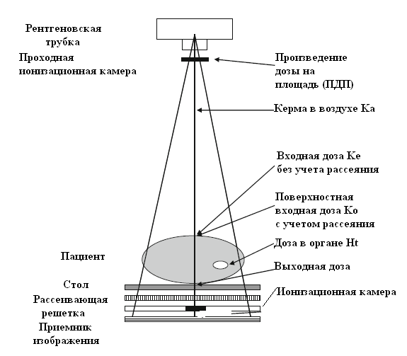
Рисунок 1.7 – Основные величины, характеризующие облучение пациента.
Произведение дозы на площадь поля излучения (ПДП) – произведение средней дозы в воздухе по площади поперечного сечения пучка рентгеновского излучения на эту площадь. ПДП является основной дозиметрической характеристикой для рентгенографических и рентгеноскопических исследований. ПДП измеряют с помощью клинических дозиметров - плоскопараллельных ионизационных камер, как правило размещенных на коллиматоре рентгеновского аппарата. Единицей измерения является Гр*см² (сГр×см² для типовых отечественных дозиметров).
Эффективная доза (ЭД) используется в медицине для оценки радиационных рисков, то есть риска развития радиационно-индуцированных злокачественных образований, а также в радиационной гигиене для оптимизации и установки пределов дозы [48].
На практике ЭД определяют двумя способами. Первый – использование специализированного программного обеспечения. В качестве исходных данных для расчета используют основные дозообразующие параметры: геометрия облучения пациента (размер поля облучения, расстояние источник-приемник, проекция облучения), энергетические характеристики рентгеновского пучка (анодное напряжение на трубке, толщина полной фильтрации) и величины, определяющие переданную пациенту энергию (радиационный выход рентгеновского аппарата, сила анодного тока, время экспозиции, различные дозовые величины) [49].
Второй способ, более удобный и простой для повседневной работы, подразумевает использование коэффициентов перехода от измеряемых величин (ПДП) к ЭД. Однако, каждый коэффициент перехода необходимо рассчитывать для конкретных протоколов исследования, то есть для определенного анодного напряжения, фильтрации, фокусного расстояния, размера поля облучения, а также проекции и положения пациента [40].

Глава 2. Материалы и методы
Исследование проводилось на базе рентгеновских отделений СПб ГБУЗ «Городская Мариинская больница» и СПб ГБУЗ "Городской противотуберкулезный диспансер". В Мариинской больнице была выполнена экспериментальная часть работы, включающая оценку влияния параметров проведения ЦЛТ на различные дозовые величины с использованием антропоморфного фантома грудной клетки. На базе Противотуберкулезного диспансера была выполнена клиническая часть работы – проспективный этап исследования по апробации предложенных оптимизированных протоколов ЦЛТ, отработки методики и разработке практических рекомендаций по проведению ЦЛТ ОГК.

Характеристика используемого оборудования

Рентгеновские аппараты
ЦЛТ и ЦРГ проводилась на цифровых рентгенодиагностических аппаратах производства ЗАО «НИПК «Электрон», Россия. Основные технические характеристики данных аппаратов представлены в таблице 2.1.
Таблица 2.1
Технические характеристики АРЦ-Электрон
Аппарат | «АРЦ – Эксперт» | «КРД – Эксперт»
Медицинская организация | Мариинская больница | Противотуберкулезный диспансер
Год выпуска | 2014 | 2011
Тип приемника изображения | Цифровой, плоская панель непрямого преобразования (CsI + аморфный Si) | Цифровой, ПЗС-матрица
Характеристики растра | 90 линий на см; R 12:1; F=100 см | 70 линий на см; R 6:1;  F = 100 см
Наличие дозиметра | ДРК-1 (ДОЗА, Россия) | ДРК-1 (ДОЗА, Россия)

Антропоморфный фантом
Определение влияния параметров проведения ЦЛТ ОГК на различные дозовые величины и качество изображения проводили с использованием антропоморфного фантома грудной клетки Kyoto (Kyoto Kagaku Co, Япония): Multipurpose Chest Phantom N1 “Lungman”. Данный фантом отображает нормальную анатомию грудной клетки здорового мужчины с имитацией бронхиального дерева, легочной паренхимы и органов средостения (Рис. 2.1, а). Плотности костных структур и мягких тканей фантома соответствуют органам средостения. Антропоморфный фантом располагался в стандартном для пациента положении на деке стола (Рис. 2.1, б). Облучение производили в прямой передней проекции.
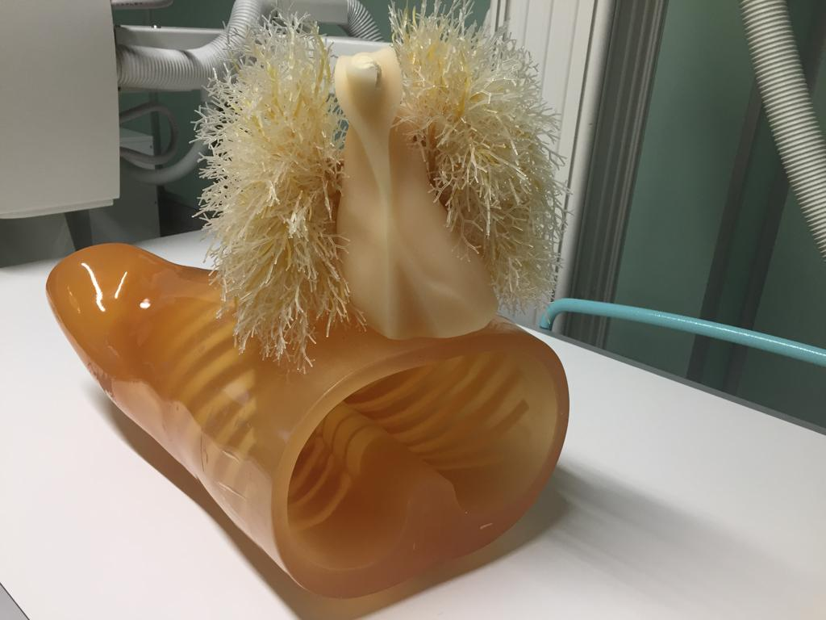  а) | 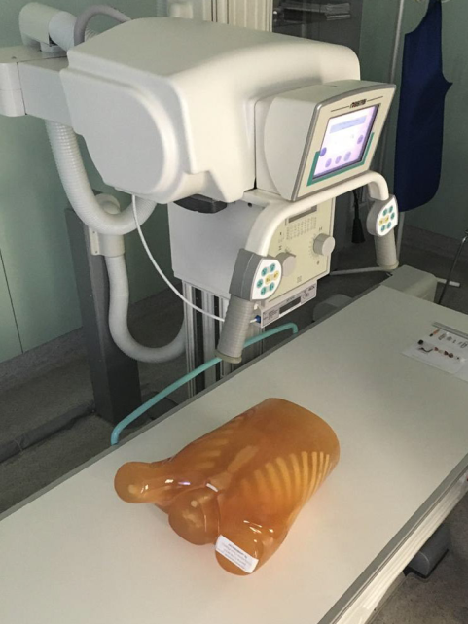  б)
Рисунок 2.1 – а) Внешний вид фантома в разобранном состоянии;
б) Расположение фантома в ходе проведения ЦЛТ.

Примеры полученных рентгенограмм и линейных томограмм антропоморфного фантома представлены на рисунках 2.2 и 2.3 соответственно.
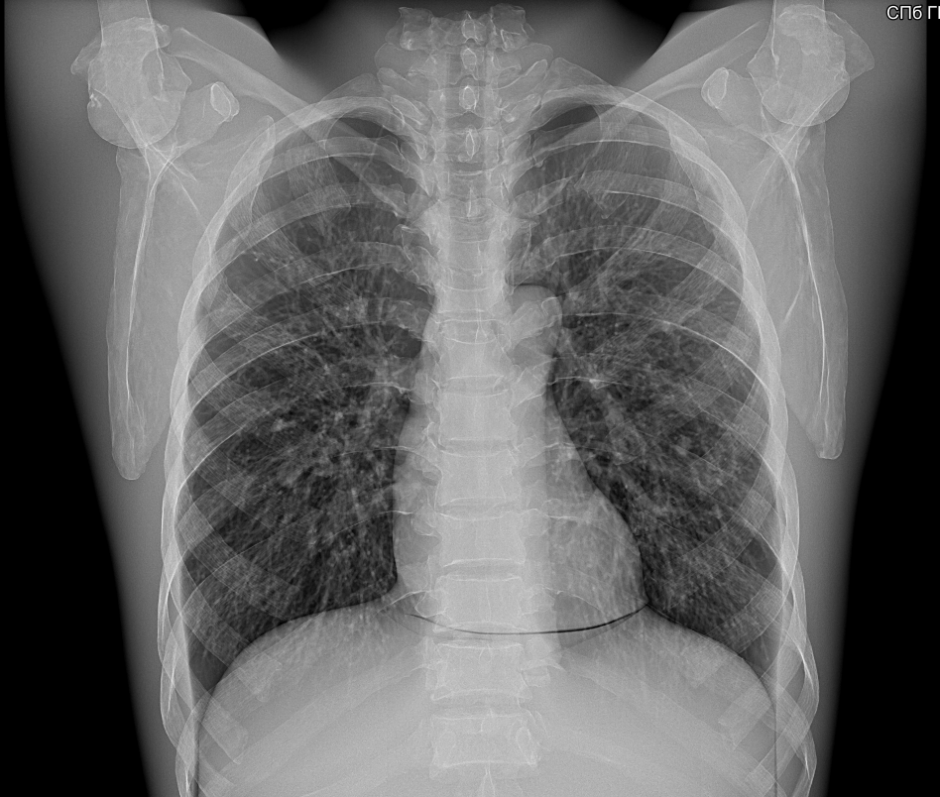  а) Режим ЦРГ: прямая проекция,  U - 70 кВ, Э - 10 мАс; | 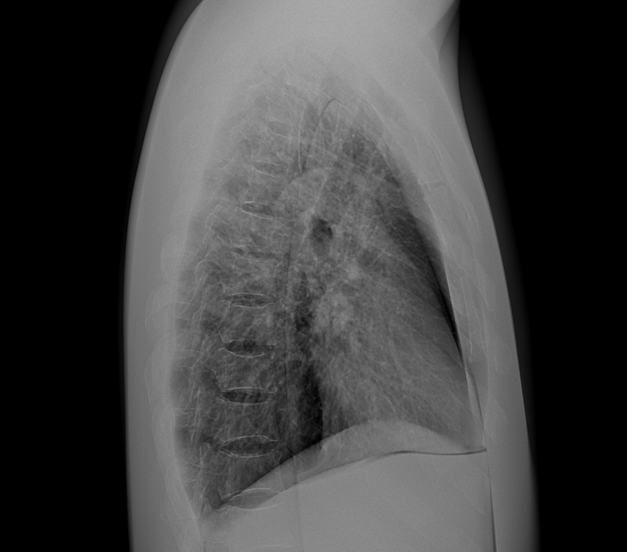  б) Режим ЦРГ: боковая проекция,  U - 110 кВ, Э - 8 мАс
Рисунок 2.2 – Примеры цифровых рентгенограмм антропоморфного фантома в прямой и боковой проекциях, сделанных в ходе эксперимента.
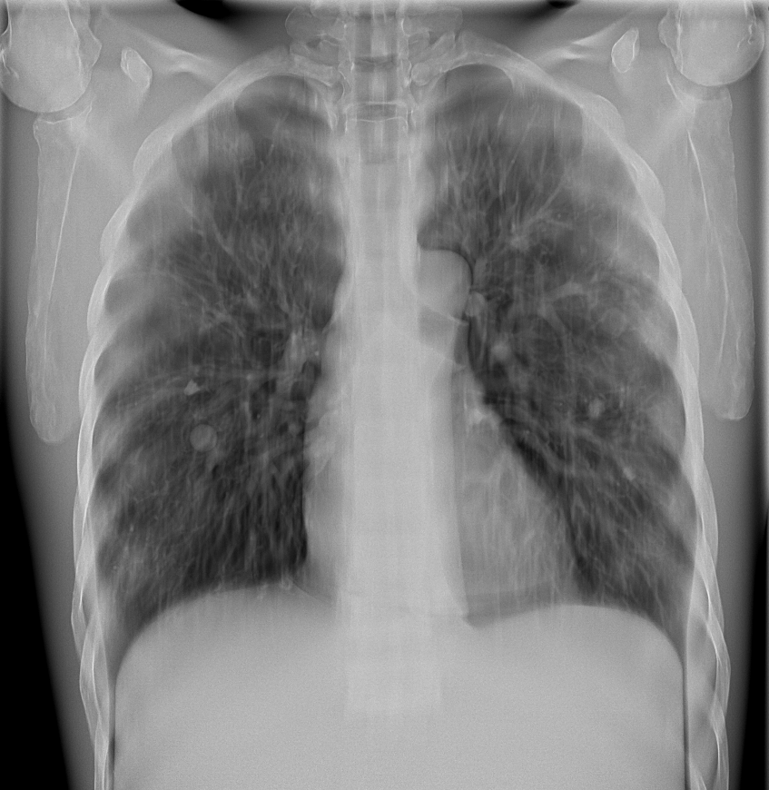  а) Параметры ЦЛТ: U - 60 кВ,  Э - 8 мАс, УОТ - 15°, ВДТ - 0,8 с | 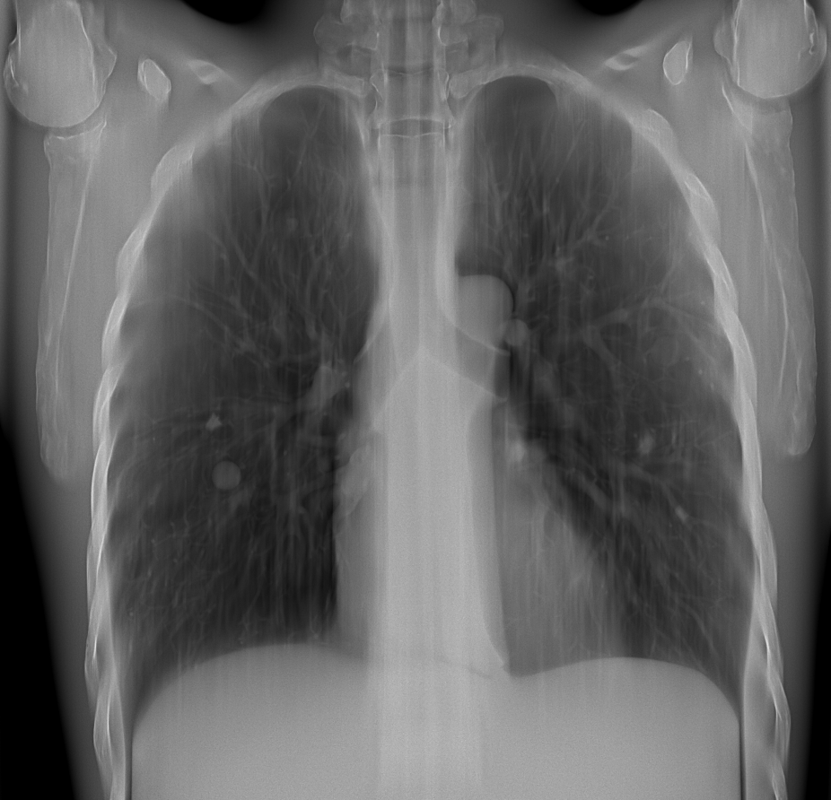 б) Параметры ЦЛТ: U - 60 кВ,  Э - 30 мАс, УОТ - 40°, ВДТ - 4 с
Рисунок 2.3 – Примеры цифровых линейных томограмм антропоморфного фантома, сделанных в ходе эксперимента.

Имитаторы очаговых образований в легких
Оценка визуализации патологических изменений в легочной паренхиме на различных режимах исследования ЦЛТ проводилась с использованием специально разработанных имитаторов очагов различной плотности (имитаторов). Сведения об очагах представлены в таблице 2.2.
Таблица 2.2
Сведения об имитаторах очаговых образований
Характеристика очага | Плотность (ед. HU*) | Материал | Размер (мм) | Контур | № п/п
Солидный | +50 – +90 | Силикон | 4, 10 | Ровный, четкий | 1, 2
Полусолидный | -650 – -800 | Бинт, пропитанный клеем ПВА | 7, 10 | Неровный, нечеткий | 3, 4
«Матовое стекло» | -600 – -800 | Медицинский бинт | 5, 9 | Неровный, нечеткий | 5, 6
Обызвествленный | +250 – +400 | Мел | 5, 6 | Неровный, четкий | 7, 8
* Оценка плотности проводилась для очагов, уже размещенных внутри легочной паренхимы антропоморфного фантома грудной клетки.
На рисунке 2.4 представлен внешний вид очагов и их рентгеновское изображение, полученное на следующих параметрах: напряжение – 70 кВ, экспозиция – 19 мАс.

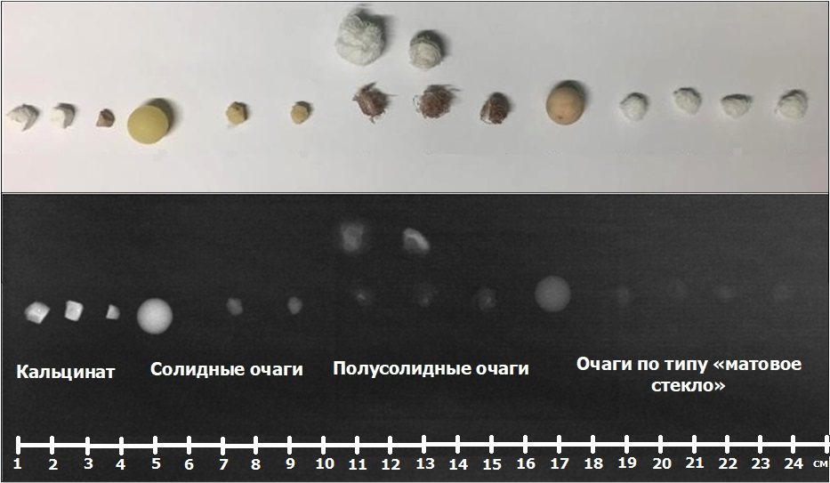
Рисунок 2.4 – Внешний вид имитаторов очагов.

В ходе эксперимента 8 имитаторов различной плотности были размещены в среднем отделе грудной клетки антропоморфного фантома на расстоянии 10 ± 2 см от задней стенки фантома таким образом, что каждый вид очага аналогичной плотности был размещен в правом и левом легочном поле. На рисунке 2.5 представлен пример линейной томограммы фантома с отмеченными очаговыми образованиями в легочной паренхиме.

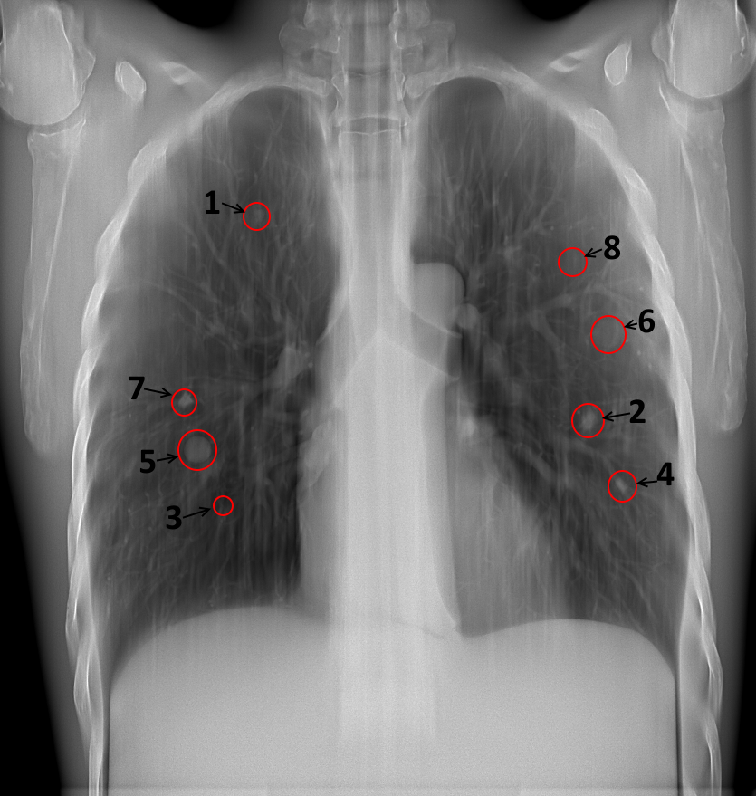
ЦЛТ в режиме: U - 60 кВ, Э - 15 мАс, УОТ-40°, ВДТ - 4 с,
УТС - 105 мм
Рисунок 2.5 – ЦЛТ фантома с имитированными очагами.
№1, 2 – солидные очаги, №3, 4 – полусолидные очаги, №5, 6 – очаги по типу «матового стекла», №7, 8 – обызвествленные очаги

Дозиметрия фантома с имитаторами
Все линейные томографии были выполнены с использованием следующих базовых параметров (Рис. 2.6) : переднезадняя проекция, расстояние источник-приемник (Ht+Hd) = 100 м, полная фильтрация – 5 мм алюминия, размер поля – 40х40 см, сила тока 10 мА, максимальное время экспозиции 4000 мсек, уровень томографического слоя (Hc) = 10,5 см, с растром (таблица 2.1). Перед проведением ЦЛТ была выполнена ЦРГ фантома с заложенными имитаторами с целью определения локализации имитаторов. Параметры проведения рентгенографии в двух проекциях представлены в таблице 2.3; диапазон исследованных протоколов ЦЛТ – в таблице 2.4.
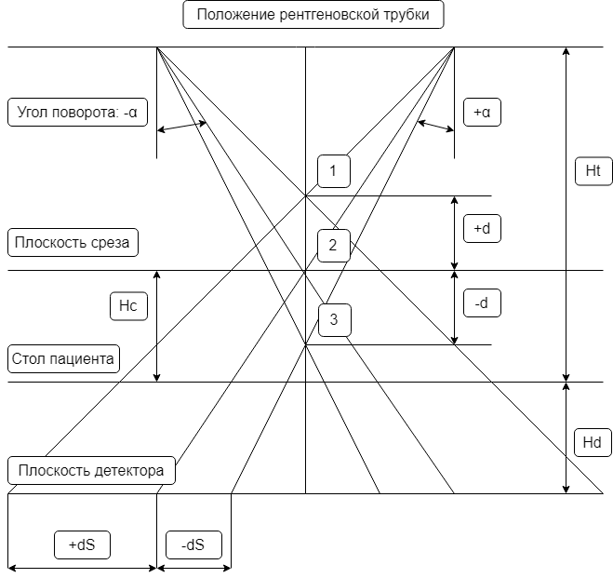
Рисунок 2.6 – Схема проведения ЦЛТ.
Таблица 2.3
Параметры проведения рентгенографии ОГК
Проекция | Напряжение, кВ | Экспозиция, мАс
Прямая | 60 | 19
 | 70 | 10
 | 100 | 4
 | 120 | 2
Боковая | 90 | 15
 | 110 | 8

Таблица 2.4
Исследованные параметры протоколов ЦЛТ ОГК
Угол отклонения трубки,  градус | Время, с | ПДП, сГр×см² | Экспозиция,  мАс
15° | 0,8 | 17 | 7,9
 | 1,1 | 23,4 | 10,9
 | 1,5 | 32 | 14,9
20° | 1 | 21,3 | 9,9
 | 1,5 | 32 | 14,9
 | 2 | 42,7 | 19,9
25° | 1,3 | 27,7 | 12,9
 | 1,9 | 40,7 | 18,9
 | 2,5 | 53,4 | 24,9
30° | 1,5 | 32,6 | 15
 | 2,3 | 49,1 | 22,9
 | 3 | 64,3 | 29,9
40° | 2 | 42,7 | 19,9
 | 2 | 42,7 | 19,9
 | 3 | 64,3 | 29,9
 | 4 | 85,7 | 39,9

Для расчета параметров чувствительности и специфичности была проведена КТ антропоморфного фантома с аналогичной схемой заложения имитаторов на базе ФГБУ «НМИЦ им. В.А. Алмазова». Характеристики компьютерного томографа Philips Ingenuity Elite и протоколы проведения исследования представлены в таблицах 2.5 и 2.6 соответственно.

Таблица 2.5
Характеристики томографа Philips Ingenuity Elite
Характеристики | Philips Ingenuity Elite
Количество физических срезов, собираемых за одно вращение 360° | 128

Таблица 2.6
Параметры протокола КТ
Анодное напряжение, кВ | Экспозиция, мАс | Шаг спирали (pitch) | Коллимация | Толщина среза, мм
100 | 142 | 1,35 | 64*0,6 | 1 мм

Расчет эффективных доз
Измерение произведения дозы на площадь (ПДП, сГр×см²) производилось с помощью дозиметра ДРК-1, интегрированного в рентгеновский аппарат. Расчеты ЭД были выполнены с использованием программного обеспечения PCXMC 2.0 (Финляндия) [43, 44].
Данная программа позволяет рассчитывать эквивалентные дозы в радиочувствительных органах и эффективную дозу с учетом всех дозообразующих параметров проведения рентгенографического исследования.
Для расчета ЭД использовались следующие исходные данные:
- расстояние от фокуса рентгеновской трубки до приемника рентгеновского изображения (РИП, см);
- положение центра поля первичного излучения в системе координат фантома;
- проекция и размер поля облучения (см²);
- напряжение (кВ);
- полная фильтрация.
При разработке модели облучения пациента в качестве исходных данных была использована типовая геометрия облучения при рентгенографии ОГК в переднезадней проекции: расстояние источник-приемник 100 см; размер поля облучения 40×40 см; координаты центра поля облучения: X – 0, Y – 0, Z – 55. Имитация движения рентгеновской трубки в процессе ЦЛТ была выполнена путем использования 17 дополнительных полей облучения, соответствующих краниокаудальным углам отклонения рентгеновской трубки (от -40°, до +40° с шагом в 5°). Всего было разработано пять моделей: для угла отклонения 40° - 17 полей облучения; 30° - 13; 25° - 11; 20° - 9; 15° - 7 соответственно.
Рассчитываемые геометрии облучения фантома схематически представлены на рисунке 2.7 для угла отклонения трубки в 40° [37].
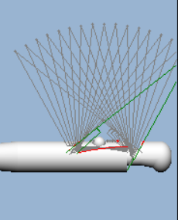
Рисунок 2.7 – Геометрия облучения антропоморфного фантома при ЦЛТ ОГК.
ЭД рассчитывались для всех углов отклонения трубки (15°, 20°, 25°, 30°, 40°) для диапазона анодного напряжения 50-70 кВ с шагом в 5 кВ и для полной фильтрации, соответствующей 5 мм Al. При этом предполагали, что трубка в процессе ЦЛТ движется равномерно с постоянной скоростью. Эффективную дозу за полную ЦЛТ определяли как сумму эффективных доз для всех полей облучения, входивших в модель ЦЛТ для данного угла отклонения трубки. Эффективные дозы были рассчитаны с использованием тканевых взвешивающих коэффициентов из 60 и 103 Публикаций МКРЗ.
Для удобства расчета эффективной дозы в клинической практике были определены коэффициенты перехода (К) от ПДП к ЭД (мкЗв/сГр×см²) с использованием выражения 2:
$K=\frac{E}{D}$ × 1000 (2),
E – эффективная доза, мЗв
D - измеренная величина произведения дозы на площадь, сГр×см²
K – коэффициент перехода от значения ПДП к ЭД с учетом вида проведенного рентгенологического исследования, проекции, размеров поля, фокусного расстояния и анодного напряжения на рентгеновской трубке, мкЗв/(сГр×см²).

Оценка диагностической эффективности метода ЦЛТ
Оценка диагностической эффективности метода ЦЛТ осуществлялась путем сравнения чувствительности и специфичности данного метода с ЦРГ и КТ по результатам сбора и обработки данных. При этом чувствительность метода определялась с использованием выражения 3:
Чувствительность $=\frac{a}{a+c}$×100% (3),
Специфичность метода определялась с использованием выражения 4:
Специфичность $=\frac{d}{b+d}$×100% (4),
a – истинно положительные;
b – ложноположительные;
c – ложноотрицательные;
d- истинно отрицательные.

Оценка качества изображения
Качество изображения оценивалось пятью экспертами по 5-балльной шкале. Оценивалась правильность укладки пациента и непосредственно качество полученных томограмм по данной шкале:
1 балл – критерий не выполнен (объекты не дифференцируются/черное изображение);
2 балла – изображение имеется, но дифференцировке и описанию не поддается (зашумленное изображение, артефакты дыхания и движения трубки);
3 балла – есть дефекты изображения, но снимок поддается описанию;
4 балла – есть незначительные дефекты изображения, которые не влияют на его описание;
5 баллов – идеальное качество изображения.

Клинический этап исследования
Проспективный сбор данных осуществлялся с февраля по апрель 2019 года на базе рентгеновского кабинета Противотуберкулезного диспансера. Всем пациентам был установлен диагноз туберкулез и выполнялась ЦЛТ с периодичностью раз в два месяца в качестве оценки динамики заболевания.
Было проведено обследование 74 пациентов в возрасте от 22 до 84 лет (средний возраст 45 ± 13 лет). В соответствии с поставленными задачами было сформировано 2 группы:
- Первая группа – 44 пациента, которым была выполнена ЦЛТ на стандартных в данном диспансере режимах исследования;
- Вторая группа – 30 человек, которым была выполнена ЦЛТ на оптимизированных протоколах.
Все линейные томографии были выполнены с использованием следующих базовых параметров (Рис. 2.6): переднезадняя проекция, расстояние источник-приемник (Ht+Hd) – 100 м, полная фильтрация – 5 мм алюминия, максимальное время экспозиции 4000 мсек, с использованием растра (Таблица. 2.1).
Размер поля облучения устанавливался рентгенолаборантом индивидуально для каждого пациента. Максимально возможный размер поля был 45х45 см. Уровень томографического слоя (Hc) определялась рентгенолаборант также индивидуально для каждого пациента с учетом предыдущих томографических исследований.
Для каждого пациента фиксировались: структура исследования (число выполненных рентгеновских снимков и ЦЛТ), параметры проведения рентгенографии и ЦЛТ ОГК, ПДП за каждый рентгеновский снимок и ЛТ.
Параметры проведения ЦЛТ и измеренное ПДП для каждого пациента фиксировали вручную с использованием специальных анкет. Оценка ЭД пациентов проводилась с использованием разработанных коэффициентов перехода.
Цифровые рентгенограммы и ЦЛТ для каждого пациента записывались в формате DICOM и, после предварительной анонимизации, использовались для экспертной оценки качества изображения и верификации собранных данных.

Статистическая обработка результатов исследования
Статистическая обработка полученных данных проводилась с использованием программного обеспечения SPSS Statistics 23 и Statistica X.
Для описания количественных показателей использовались средние значения, показатели взвешенного среднего арифметического и стандартные отклонения. Распределение пациентов по антропометрическим данным и дозовым величинам, представленными в таблицах 3.5 и 3.6 соответственно, были проверены на нормальность с использованием тестов Колмогорова-Смирнова (с поправкой на значимость Лиллефорса) и Шапиро-Вилка. Для сравнения выборок данных был использован непараметрический критерий Манна-Уитни (для сравнения двух независимых, ненормально распределенных выборок), причём различия считались статистически достоверными при установленном уровне вероятности р <0,05. Для корреляционного анализа использовался коэффициент ранговой корреляции Спирмена (для сравнения двух независимых, ненормально распределенных выборок). Причем значимым считался коэффициент r >0,07 – высокая теснота связи, при 0,04 <r <0,07 – умеренная теснота связи.

Глава 3. Результаты исследования и их обсуждение

Определение эффективных доз при проведении ЦЛТ
Результаты определения коэффициентов перехода от ПДП к ЭД представлены в таблице 3.1.
Таблица 3.1
Результаты определения коэффициентов перехода от ПДП к ЭД (мЗв) для выбранных параметров проведения ЦЛТ
Угол отклонения трубки | Анодное напряжение, кВ
 | 50 | 55 | 60 | 65 | 70
 | Публикация МКРЗ 103
40° | 2,2 | 2,4 | 2,6 | 2,8 | 2,9
30° | 2,2 | 2,4 | 2,6 | 2,7 | 2,9
25° | 2,2 | 2,4 | 2,6 | 2,7 | 2,9
20° | 2,2 | 2,4 | 2,6 | 2,7 | 2,9
15° | 2,2 | 2,4 | 2,5 | 2,7 | 2,9
 | Публикация МКРЗ 60
40° | 1,5 | 1,6 | 1,8 | 1,9 | 2,0
30° | 1,4 | 1,6 | 1,7 | 1,9 | 2,0
25° | 1,4 | 1,6 | 1,7 | 1,8 | 2,0
20° | 1,4 | 1,6 | 1,7 | 1,8 | 1,9
15° | 1,4 | 1,5 | 1,7 | 1,8 | 1,9

Представленные данные показывают, что основным параметром проведения исследования, значимо влияющим на коэффициент перехода, является анодное напряжение. Для отдельно взятого анодного напряжения коэффициент перехода мало зависит от угла отклонения рентгеновской трубки, поэтому УОТ можно пренебречь.

Результаты эксперимента с использованием антропоморфного фантома
В таблице 3.2 представлены параметры типовых протоколов проведения ЦЛТ антропоморфного фантома с рассчитанной эффективной дозой с использованием коэффициентов перехода от ПДП к ЭД.
Таблица 3.2
Протоколы проведения ЦЛТ антропоморфного фантома грудной клетки
U,  кВ | УОТ | ВДТ, с | ПДП,  сГр*см² | Экспозиция, мАс | ЭД, мЗв
60 | 15° | 0,8 | 17 | 7,9 | 0,03
 | 15° | 1,1 | 23,4 | 10,9 | 0,04
 | 15° | 1,5 | 32 | 14,9 | 0,06
 | 20° | 1 | 21,3 | 9,9 | 0,04
 | 20° | 1,5 | 32 | 14,9 | 0,06
 | 20° | 2 | 42,7 | 19,9 | 0,08
 | 25° | 1,3 | 27,7 | 12,9 | 0,05
 | 25° | 1,9 | 40,7 | 18,9 | 0,07
 | 25° | 2,5 | 53,4 | 24,9 | 0,10
 | 30° | 1,5 | 32,6 | 15 | 0,06
 | 30° | 2,3 | 49,1 | 22,9 | 0,09
 | 30° | 3 | 64,3 | 29,9 | 0,12
 | 40° | 2 | 42,7 | 19,9 | 0,08
 | 40° | 3 | 64,3 | 29,9 | 0,12
 | 40° | 4 | 85,7 | 39,9 | 0,15
70 | 15° | 0,8 | 17 | 7,9 | 0,03
 | 15° | 0,8 | 25,9 | 7,9 | 0,05
 | 15° | 0,8 | 25,9 | 7,9 | 0,05
50 | 15° | 0,8 | 9,41 | 7,9 | 0,02

Представленные данные показывают, что основными параметрами проведения ЦЛТ, определяющими дозу облучения пациента, являются анодное напряжение на рентгеновской трубке (кВ), экспозиция (мАс), УОТ, ВДТ (с). Изменение глубины томографического слоя (мм) на ПДП и ЭД влияние не оказывает (таблица 3.3).

Таблица 3.3
Влияние глубины томографического слоя на ЭД
U, кВ | УТС, мм | УОТ | ВДТ, с | ПДП, сГр*см² | Экспозиция,  мАс | ЭД, мЗв
60 | 65 | 40° | 2 | 43,2 | 18,9 | 0,086
 | 100 | 40° | 2 | 43,4 | 18,9 | 0,087
 | 135 | 40° | 2 | 43,5 | 18,9 | 0,087
 | 170 | 40° | 2 | 43,2 | 18,9 | 0,086

Оптимизированные протоколы исследования
Была проведена экспертная оценка качества полученных изображений антропоморфного фантома, по результатам которой все томограммы были оценены в 4-5 баллов.
На основании дозиметрии антропоморфного фантома и оценки качества изображений для практической апробации были предложены дифференцированные для различного типа телосложения пациентов режимы исследования, оптимальные по соотношению доза облучения – диагностическое качество изображения (Таблица 3.4).

Таблица 3.4
Оптимизированные протоколы исследования
Телосложение пациента | U  (кВ) | Сила тока (мА) | Максимальное время экспозиции  (мс) | УОТ | ВДТ  (с) | ЭД  (мЗв)
Нормостеник | 60 | 10 | 4000 | 15° | 0,8 | 0,03
 | - | - | - | 25° | 1,3 | 0,05
 | - | - | - | 40° | 2 | 0,08
Гиперстеник | 65 | 10 | 4000 | 15° | 0,8 | 0,04
 | - | - | - | 25° | 1,3 | 0,08
 | - | - | - | 40° | 2 | 0,095
Гипостеник | 55 | 10 | 4000 | 15° | 0,8 | 0,03
 | - | - | - | 25° | 1,3 | 0,04
 | - | - | - | 40° | 2 | 0,05

Данные режимы апробированы на практике в Городском Противотуберкулезном диспансере.

Результаты проспективного сбора данных

Общие данные о выборке пациентов
Общие сведения о выборке пациентов, принявших участие в проспективном этапе исследования, представлены в таблице 3.5. Общие сведения о параметрах проведения ЦЛТ представлены в таблице 3.6. Распределение рентгенологических заключений представлено в таблице 3.7.

Таблица 3.5
Данные пациентов, прошедших ЦЛТ ¹
Параметр | Стандартные режимы ЦЛТ |  |  | Оптимизированные режимы ЦЛТ
 | Мужчины | Женщины | Вся выборка | Мужчины | Женщины | Вся выборка
Количество пациентов, чел | 34 (77%) | 10 (23%) | 44 (59%) | 21 (68%) | 10 (32%) | 30 (41%)
Возраст, лет | 41,6±9,6 (22-62) | 50,4±15,3 (32-82) | 44±11 (22-82) | 47,9±11  (35-72) | 47±21 (27-84) | 48±15  (27-84)
Рост, см | 173,4±3,5 (170-178) | 158±2 (156-160) | 169±8 (156-178) | 173±4,9  (162-182) | 163,3±6,8 (150-170) | 170±7  (150-182)
Вес, кг | 73±13 (52-85) | 78±14,5 (64-93) | 72±11 (52-85) | 63,4±10,9 (40-88) | 70±16,6  (49-95) | 65±13  (40-95)
ИМТ, кг/м² | 24±4,5 (17,3-27,7) | 31,2±5 (26,3-36,3) | 25,5±4,5 (17,4-30,8) | 21±3,6  (13,8-27,7) | 26,4±6,9  (19-39) | 22,8±5,5 (13,8-39,1)
¹ – здесь и далее данные приводятся в формате: среднее ± стандартное квадратичное отклонение, диапазон выборки;

Таблица 3.6
Параметры проведения исследования для различных групп пациентов¹
Параметр | Стандартный протокол |  |  | Оптимизированный протокол
 | Мужчины | Женщины | Вся выборка | Мужчины | Женщины | Вся выборка
Напряжение, кВ | 56,9±2  (50-63) | 56,9±2,6  (51-62) | 56,9±2  (50-63) | 56,5±3,9  (50-60) | 58,7±4  (54-65) | 57,2±3,9  (50-65)
Экспозиция, мАс | 114,8±27,7 (49-127) | 118±24,3  (49-127) | 115,5±26,7 (49-127) | 13,9±11,6  (7-48) | 10,2±2,9  (7-17) | 12,7±9,8  (7-48)
ВДТ, сек | 1,8±0,4  (0,8-3) | 1,8±0,4  (0,8-2) | 1±0,4  (0,8-3) | 1,2±0,4  (0,8-1,2) | 1,2±0,4  (0,8-1,2) | 1,2±0,4  (0,8-1,2)
Количество ЛТ | 5,9±1,8  (1-9) | 7±1,8  (3-9) | 6,2±1,8  (1-9) | 6,9±1,5  (6-11) | 6,4±0,7  (6-8) | 6,7±1,3  (6-11)
ПДП за 1 ЦЛТ,  сГр*см² | 231±88  (134-483) | 217±83 (103-365) | 228±86  (103-483) | 32,6±18,5 (20-106) | 32,6±16  (18-75) | 32,6±17,5  (18-106,5)
ПДП за исследование, сГр*см² | 1275±451,8 (339-2190) | 1626,6±918 (310-3285) | 1355±596 (310-3285) | 219±108 (120-639) | 211,9±118,6 (108-525) | 216,9±109,6 (108-639)
ЭД за 1 ЦЛТ,  мЗв | 0,4±0,2  (0,2-0,9) | 0,39±0,15 (0,19-0,66) | 0,4±0,15  (0,18-0,87) | 0,05±0,03 (0,03-0,2) | 0,06±0,03 (0,03-0,14) | 0,05±0,03 (0,03-0,19)
ЭД за исследование, мЗв | 2,3±0,8  (0,6-3,9) | 2,9±1,6  (0,5-5,9) | 2,4±1  (0,56-5,9) | 0,4±0,2  (0,2-1,2) | 0,4±0,2  (0,2-0,9) | 0,4±0,2  (0,2-1,15)
¹ – здесь и далее данные приводятся в формате: среднее ± стандартное квадратичное отклонение, диапазон выборки;

Таблица 3.7
Сведения о рентгенологических заключениях пациентов
Рентгенологическое заключение | Стандартный протокол |  | Оптимизированный протокол
 | Количество человек | % | Количество человек | %
Инфильтративные затемнения, фокусы, множественные очаги | 16 | 36 | 12 | 40
Фиброзно-кавернозный ТБ: полости деструкции, тяжистая деформация легочного рисунка (фиброз) | 16 | 36 | 11 | 37
Очаговые изменения | 3 | 7 | 2 | 7
Диссеминированный ТБ | 2 | 5 | 2 | 7
Цирротический ТБ | 3 | 7 | 2 | 6
Посттуберкулезные изменения | 4 | 9 | 1 | 3

Распределения пациентов по дозовым величинам были проверены на нормальность с использованием тестов Колмогорова-Смирнова (с поправкой на значимость Лиллефорса) и Шапиро-Вилка для выбора методов статистического анализа. Результаты тестов свидетельствуют о выраженном отклонении от нормальной формы распределений пациентов по дозовым величинам для всех групп пациентов (p <0,05).
Из таблицы 3.5 следует, что выборка пациентов достаточно репрезентативна. Антропометрические характеристики пациентов для обеих выборок имеют нормальный характер распределения. Среднее значение роста и веса для обоих выборок совпадают с параметрами для стандартных пациентов [46].

Графики распределения дозовых величин
Рисунок 3.1 – Распределение количества серий за исследование на стандартных протоколах (old) и оптимизированных протоколах (new).
Увеличение количества серий (т.е. томографических слоев) (Рис. 3.1) на оптимизированных протоколах связано с тем, что при снижении дозы облучения пациента за исследование врачи рентгенологи получили возможность делать большее количество томограмм, а также с тем, что новые томограммы не всегда устраивали врачей рентгенологов, привыкших к переэкспонированным изображениям. Принималось решение повторно проводить ЦЛТ на стандартных для диспансера, более высокодозовых режимах.
а) | б)
Рисунок 3.2 – Распределение величины ПДП на стандартных протоколах (old) и оптимизированных протоколах (new).
а)  а  а) | б)  б)
Рисунок 3.3 – Распределение эффективных доз на стандартных протоколах (old) и оптимизированных протоколах (new).

Наблюдается значимое снижение величины ПДП (Рис. 3.2 а, б) до 6 раз, как за 1 срез, так и за серию томограмм, при использовании оптимизированных низкодозовых протоколов проведения ЦЛТ. Выбросы (значения ПДП, выделяющиеся из общей выборки) на графиках связаны с необходимостью увеличивать количество серий (с 6 до 9) ЦЛТ при очаговой и инфильтративной форме ТБ для поиска данной патологии, в связи с чем увеличивается ПДП и ЭД за все исследование.
ЭД на стандартных протоколах исследования сопоставима с дозой при КТ ОГК (Рис. 3.3 а, б). При внедрении предложенных низкодозовых режимов ЭД за исследование снизилась в 6 раз по сравнению со стандартными режимами. При этом эффективная доза за 1 слой ЦЛТ снизилась в 8 раз.
Были установлены достоверные различия (тест Манна-Уитни, p <0,05) между стандартным и оптимизированным протоколом: достоверно увеличение количества серий ЦЛТ с 6 до 9 при снижении ПДП и ЭД как за 1 томограмму, так и за исследование.
Также был проведен корреляционный анализ для оценки степени влияния различных параметров проведения ЦЛТ на ПДП и ЭД. По результатам данного анализа ПДП за все исследование, как и ЭД за исследование определялись числом выполненных пациенту ЦЛТ, экспозицией (мАс), анодным напряжением (кВ). На рисунке 3.4 представлен пример зависимости ПДП от количества серий ЛТ. При этом коэффициент корреляции r = 0,65, что говорит о наличии прямой корреляционной связи между ПДП и числом серий за исследование.
Рисунок 3.4 – Зависимость ПДП (сГр*см²) от количества серий ЦЛТ.

Графики распределения оценок качества изображений

а) | б)

Рисунок 3.5 – Распределение оценок качества изображения и ЭД за исследование:
а) на стандартных протоколах; б) на оптимизированных протоколах.
а) | б)
Рисунок 3.6 – Процентное соотношение экспертной оценки качества изображения по 5-ти балльной шкале:
а) на стандартных протоколах; б) на оптимизированных протоколах.

Каждая ЦЛТ оценивалась каждым из 5 экспертов независимо. Результаты оценки всех ЦЛТ проверялись на наличие статистически значимых различий непараметрическим критерием Краскелла-Воллиса. Статистически достоверных различий между оценками ЦЛТ, выполненными различными экспертами получено не было; результаты оценки были однородными. Таким образом, для сравнения выборок ЦЛТ, выполненных на стандартных и оптимизированных протоколах, использовались средневзвешенные оценки для всех экспертов.
Как следует из данных, представленных на рисунках 3.5 и 3.6, на стандартных протоколах экспертная оценка качества изображений находится в диапазоне 4 - 5 баллов, на оптимизированных протоколах – 2-4 балла. Таким образом, при снижении ЭД качество полученных изображений также снизилось, однако все исследования, за исключением одного, получили оценки 3-4 балла, и были пригодны для описания.

Примеры клинических случаев
Результаты исследования были реализованы на практике. Далее представлены примеры клинических случаев, в которых были использованы одновременно стандартные и оптимизированные протоколы исследования.
1. Пациент К.В.А. (Рис.3.7), 49 лет, вес 52 кг, рост 173 см. На томограммах в бифуркационном срезе (90 мм), выполненных в разных режимах, в верхней доле правого и левого лёгкого одинаково чётко дифференцируются инфильтративные изменения с участками деструкции обоих легких в области верхушек легких. Однако ЭД на стандартных режимах исследования составила 2,72 мЗв, а на оптимизированных – 0,56 мЗв (в 5 раз ниже). Величина последней дозы соответствует ЦРГ ОГК в 2-х проекциях.
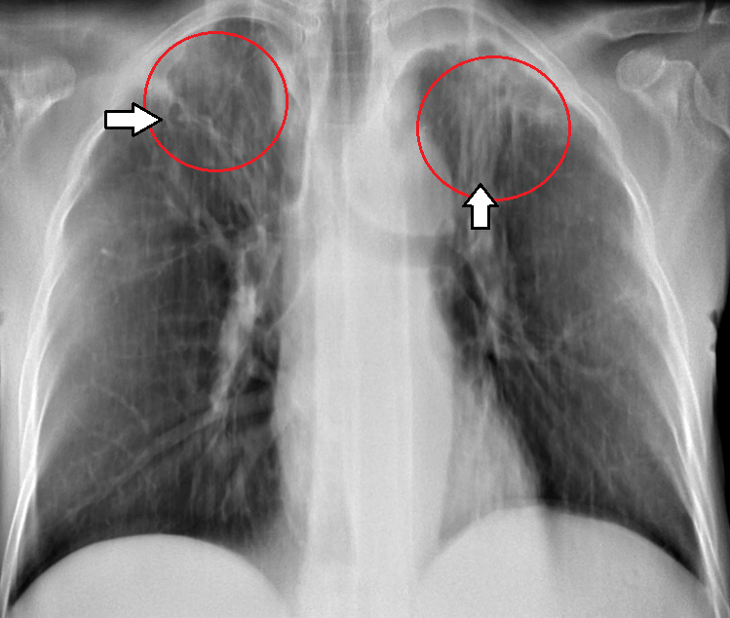  а) ЦЛТ в режиме: U- 50кВ, Э-11мАс, УОТ 25°, ВДТ 1,2 с, УТС - 110мм, ЭД-0,07 мЗв; | 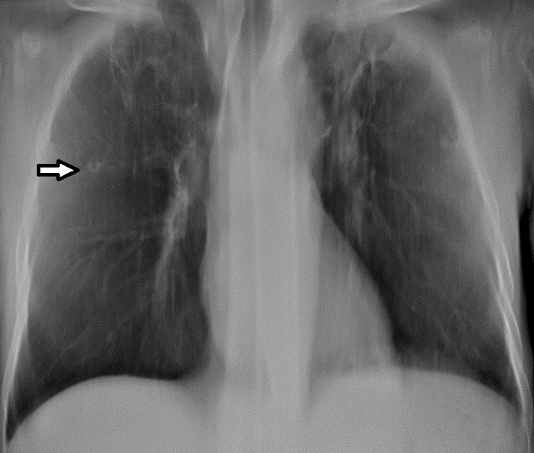  б) ЦЛТ в режиме: U- 50кВ, Э-11мАс, УОТ 25°, ВДТ 1,2 с, УТС - 140мм, ЭД-0,07 мЗв;
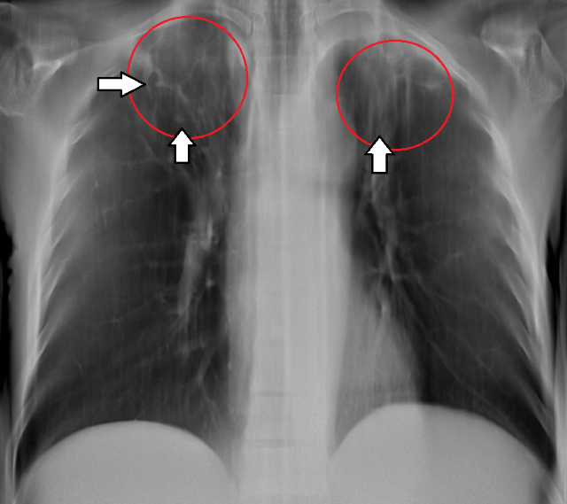
в) ЦЛТ в режиме: U- 50 кВ, Э-125 мАс, УОТ 25°, ВДТ 1,2 с, УТС - 90 мм, ЭД-0,34 мЗв.

Рисунок 3.7 пациент К.А.В.: а, в) Инфильтративные изменения с участками деструкции, дренируемые субсегментарными бронхами в окружении мелких полиморфных очагов с обеих сторон в сегментах I, II, III (стрелки); б) В III сегменте правого легкого визуализируется очаг с просветлением в центре (стрелка).
2. Пациент М.И.В. (Рис.3.8), 39 лет, вес 68 кг, рост 176 см, заболел туберкулезом в 2018 г. На ЦРГ в проекции верхней доли левого лёгкого дифференцировали очаговую тень и деструктивные изменения в зоне бывшей воспалительной инфильтрации. Через год на ЦЛТ, выполненных в разных режимах, выявили мелкие полости деструкции, участки инфильтрации и мелкие очаги продуктивного характера на фоне фиброзной деформации легочного рисунка слева в сегментах I-II. Доза облучения за проведенные в разных режимах ЦЛТ отличается в 1,5 раза. Если учесть, что пациенту выполняли 6 томограмм, то при экспозиции 126 мАс (стандартный протокол), общая эффективная ЭД составила 3,76 мЗв, а при экспозиции 7 мАс (оптимизированный протокол) – 0,26 мЗв. Величина последней дозы соответствует цифровой рентгенографии ОГК.
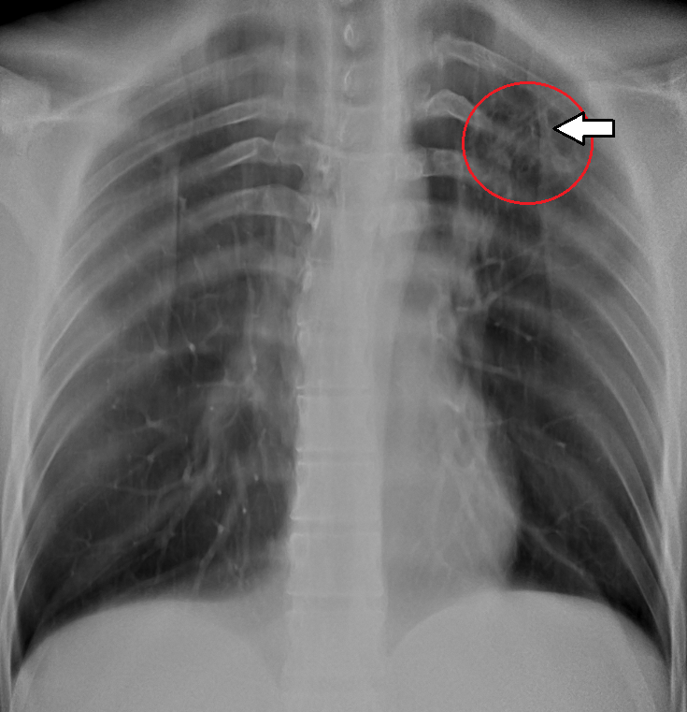  а) ЦЛТ в режиме: U-60 кВ, Э - 7 мАс, УОТ-15°, ВДТ-0,8 с, УТС - 70 мм, ЭД-0,04 мЗв; | 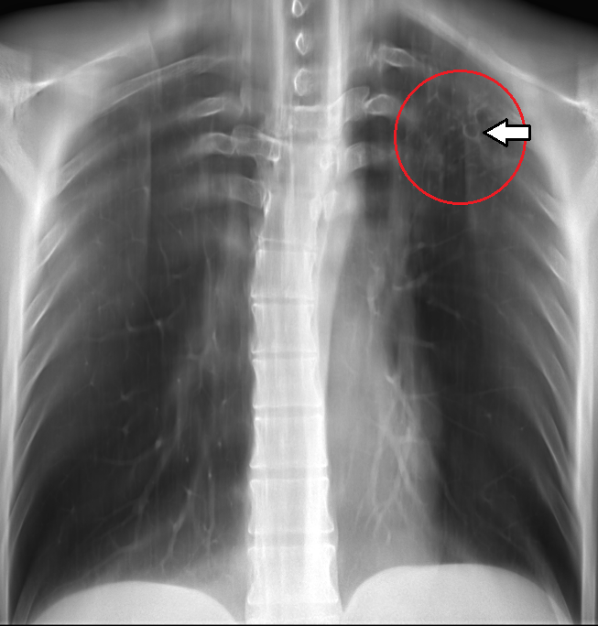  б) ЦЛТ в режиме: U-60 кВ, Э - 126 мАс, УОТ-40°, ВДТ-2 с, УТС - 70мм, ЭД-0,63 мЗв;
в) Рентгенограмма ОГК, U-100 кВ, Э – 3,7 мАс, ЭД – 0,05 мЗв.
Рисунок 3.8 – Пациент М.И.В.: а) оптимизированный протокол; б) стандартный протокол; в) на ЦРГ визуализируется очаговая тень, деструктивные изменения в сегментах I-II слева.
3. Пациент К.А.Б. (Рис. 3.9), 39 лет, на ЦЛТ визуализируется инфильтрат с полостью деструкции в VI сегменте нижней доли левого легкого и эмпиема плевры слева. ЭД за все исследование, состоящие из 7 томограмм, составила 1,7 мЗв.
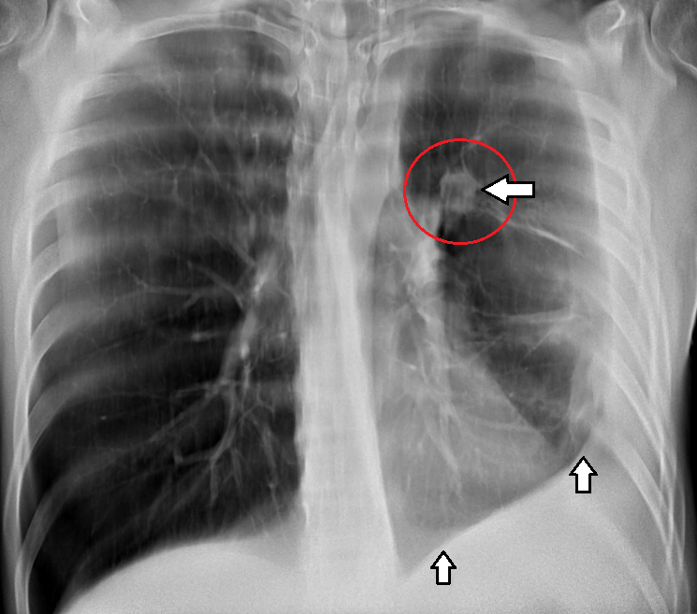
ЦЛТ в режиме: U - 60кВ, Э - 49мАс, УТС – 130 мм, УОТ - 15°, ВДТ - 0,8 с, ЭД – 0,24 мЗв
Рисунок 3.9 – Пациент К.А.Б.: оптимизированный протокол.
4. Пациент И.В.Р. (Рис. 3.10), 42 года, рост 172 см, вес 50 кг. На ЦЛТ с обеих сторон в сегментах I, II, III, VI множественные тонкостенные полости деструкции, участки инфильтрации на фоне выраженного тяжистого плевропневмофиброза, множественные полиморфные очаги бронхогенного отсева с обеих сторон. ЭД за исследование, которое состояло из 6 ЦЛТ, составила 0,56 мЗв.
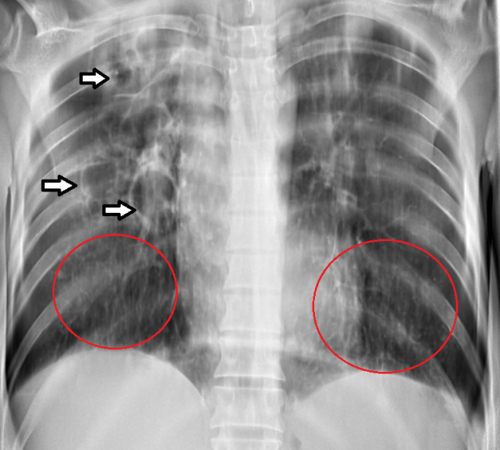
ЦЛТ в режиме: U - 50кВ, Э - 49мАс, УТС -– 90 мм, УОТ - 15°, ВДТ - 0,8 с, ЭД – 0,08 мЗв
Рисунок 3.10 – Пациент И.В.Р.: оптимизированный протокол.
Не смотря на снижение дозы, изображения, полученные на предложенных оптимизированных протоколах, приемлемы для описания, постановки диагноза и для оценки динамики процесса в легких. Врачам рентгенологам Противотуберкулёзного диспансера даны рекомендации проводить постобработку томограмм, полученных в низкодозовом режиме. Использование оптимизации динамического диапазона, подчёркивание контуров, гамма-коррекция позволяют улучшить качество изображений.

Методика цифровой линейной томографии органов грудной клетки
По итогам оценки проспективного клинического этапа исследования и экспериментов с использованием антропоморфного фантома грудной клетки была разработана «Методика рентгеновской цифровой линейной томографии органов грудной клетки в низкодозовом режиме». Данное учебно-методическое пособие утверждено от 15.04.2019 года на заседании учебно-методической комиссии СПбГУ №06/30-03-4-40. Пособие предназначено для ординаторов и врачей-рентгенологов.
- Подготовка к исследованию.
Обоснование рентгенодиагностического исследования у конкретного пациента осуществляется лечащим врачом. Для исследований, сопровождающихся высокой дозой излучения, то есть терапевтических и сложных диагностических или интервенционных процедур, а также при планировании исследований для детей и беременных женщин, должно осуществляется индивидуальное обоснование с участием врача-рентгенолога. Назначение рентгенологической процедуры и ее обоснование регистрируется в медицинской карте пациента.
При индивидуальном обосновании учитываются следующие обстоятельства:
а) необходимость и срочность применения рентгенологической процедуры в конкретных обстоятельствах;
б) объем требуемой диагностической информации, возможность ее получения нерадиационными методами;
в) характеристика предполагаемого облучения, ожидаемая доза и информация о предыдущих радиологических процедурах и полученных дозах;
г) индивидуальное состояние здоровья пациента.
Пациент должен быть проинформирован медицинским работником о пользе рентгенологической процедуры и о связанном с ней радиационном риске, имеющихся альтернативных методах диагностики и лечения для принятия сознательного решения о проведении рентгенологической процедуры, отказе от нее или выборе альтернативного (нерадиационного) метода. Пациент имеет право отказаться от медицинской рентгенологической процедуры или предпочесть альтернативные (нерадиационные) методы исследования.
Окончательное решение о целесообразности, объеме и виде исследования принимает врач рентгенолог, прошедший соответствующее обучение радиационной безопасности.
При отсутствии обоснования направления пациента на рентгенологическое исследование (отсутствие первичного диагноза и др.) врач рентгенолог вправе отказать пациенту в проведении рентгенологического исследования, проинформировав об этом лечащего врача и зафиксировав отказ в истории болезни/амбулаторной карте пациента (блок-схема 1).
С целью предотвращения необоснованного повторного облучения пациентов на всех этапах медицинского обследования учитываются результаты ранее проведенных рентгенологических процедур и дозы излучения, полученные при этом в течение года.
Необходимо получить информированное добровольное согласие на проведение данной процедуры и уведомить пациента о ходе исследования, всех возможных рисках, связанных с лучевой нагрузкой, с одной стороны, и с не дообследованием, с другой.
Направление на исследование заполняется лечащим врачом, при этом в истории болезни или амбулаторной карте указывается конкретная диагностическая цель.
Инструктаж пациента заключается в разъяснении ему процедуры исследования, необходимости находиться в неподвижном состоянии, по команде медицинского персонала вдохнуть и задерживать дыхание во время движения рентгеновской трубки (в среднем на 5 сек).
Блок-схема 1 – подготовка пациента к исследованию

Если томография проводится повторно, необходимо подготовить данные о предыдущих исследованиях, в том числе иметь в наличии рентгенограммы ОГК в прямой и боковой проекции для определения УТС, которую определяет врач рентгенолог.
При первичном проведении ЦЛТ рентгенолаборант выставляет УТС на пульте управления аппарата согласно предварительным расчётов врача. При повторном обращении и контрольной томографии срезы выставляются аналогичные предыдущим томограммам.
В тех случаях, когда локализация патологического процесса неизвестны, необходимо провести поисковую ЦЛТ, которая состоит из 3-х этапов:
- Для определения уровня срединного слоя (бифуркационного) – среза, на котором хорошо визуализируется бифуркация бронхов, необходимо измерить на вдохе переднезадний размер грудной клетки на уровне четвертого межреберья (Н, Рис. 3.11), и разделить полученную цифру пополам, следуя выражению 5:
$К=\frac{H}{2}-1$ (5),
К (мм) – уровень бифуркационного слоя,
Н (мм) – переднезадний размер грудной клетки.
Бифуркационный слой проходит у стандартного пациента чаще всего на высоте 100-110 мм.
- Выставление данного значения К на панели управления (в мм);
- Проведение исследования с определенным шагом томографирования, равным обычно равным 5-10 мм, выше и ниже срединного слоя.
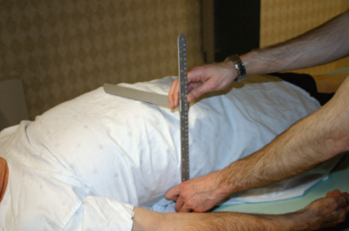
Рисунок 3.11 – Измерение переднезаднего размера грудной клетки.

Если на прямой и боковой рентгенограммах удалось визуализировать патологические изменения, можно измерить расстояние от заднего края задних ребер до патологических структур и выставить это значение на пульте управления (в мм).
- Требования к укладке пациента
Пациент располагается на столе в положении лежа, спиной к деке съёмочного стола, руки расслабленно лежат вдоль туловища, голова смотрит вперед (Рис. 3.12).
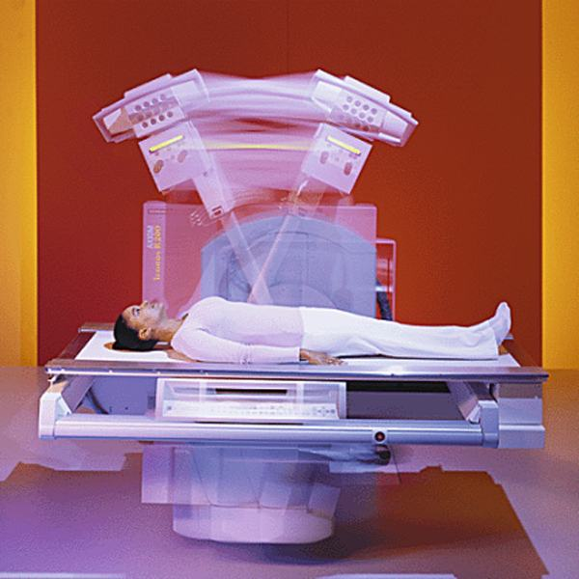
Рисунок 3.12 – Укладка пациента при проведении ЦЛТ.

Для получения срединного среза в бронхиальной плоскости следует учитывать, что она находится под углом от 8° до 20° к плоскости стола, открытым в краниальном направлении. Для выравнивания бронхиальной плоскости и придания ей положения, параллельного томографическому столу, необходимо под поясницу подложить валик.
Срединный пучок рентгеновского излучения направляется в центр приемника по срединной линии тела пациента в область средней трети тела грудины (уровень прикрепления к грудине 4 ребер). Рентгенолаборант устанавливает фокусное расстояние 100 мм и проводит диафрагмирование светового центратора, захватывая всю грудную клетку пациента.
- Подготовка аппарата
На пульте управления рентгеновским аппаратом рентгенолаборант переходит в режим томографирования, после чего выбираются и устанавливаются параметры съёмки в зависимости от цели исследования и антропометрических характеристик пациента, в соответствии с заданными протоколами исследования (Таблица 3.4).
После установки на пульте управления параметров съёмки, необходимо нажать кнопку перемещения рентгеновской трубки для установки аппарата в исходную позицию (Рис. 3.13, а). В среднем общее время обследования пациентов при проведении ЦЛТ ОГК может составить 10 минут.
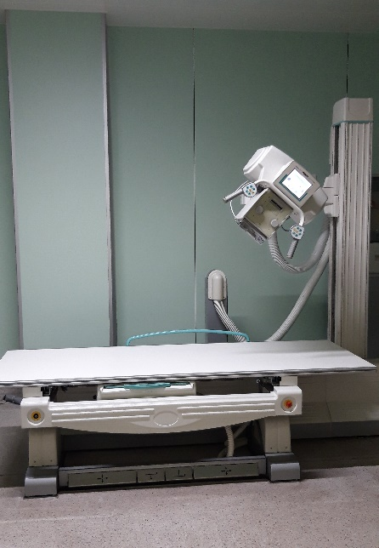  а) Установка трубки перед томографией | 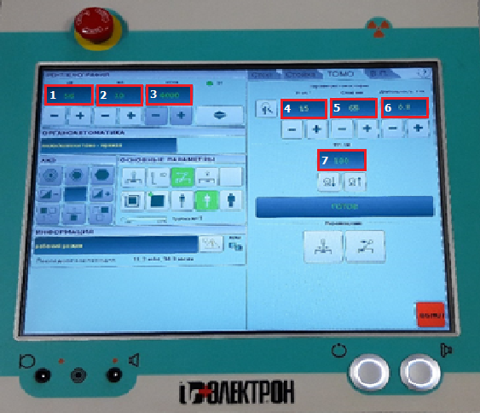б) Выбор параметров на пульте управления:
Рисунок 3.13 – Параметры на пульте управления:
1 – кнопка выбора напряжения (кВ); 2 – кнопка выбора силы тока (мА); 3 – кнопка выбора времени экспозиции (мсек); 4 – кнопка выбора УОТ; 5 – кнопка выбора УТС (мм); 6 – кнопка выбора ВДТ (сек); 7 – фокусное расстояние (мм).
Блок-схема 2 – проведение исследования ЦЛТ ОГК
Таблица 3.8
Рекомендуемые сценарии проведения ЦЛТ в клинической работе
№ | Сценарий | Структура исследования | Дозовая нагрузка, мЗв | Доза за исследование, мЗв
1 | Рентгенография ОГК + поисковая ЦЛТ + диагностическая ЦЛТ | Рентгенография в прямой и боковой проекции; | ≤ 0,12 | ≤0,92
 |  | 15-16 ЛТ при УОТ 15°, ВДТ 0,8 с; | ≤ 0,48
 |  | 3-4 ЛТ при УОТ 40°, ВДТ 2с | ≤ 0,32
2 | Поисковая ЦЛТ + диагностическая ЦЛТ | 15-16 ЛТ при УОТ 15°, ВДТ 0,8 с; | ≤ 0,48 | ≤ 0,8
 |  | 3-4 ЛТ при УОТ 40°, ВДТ 2с | ≤ 0,32
3 | Диагностическая ЦЛТ | 3-4 ЛТ при УОТ 40°, ВДТ 2с | ≤ 0,32 | ≤ 0,32

Данная методика проведения ЦЛТ успешно внедрена в практику рентгеновских кабинетов Городского Противотуберкулезного диспансера и частично внедрена в многопрофильном стационаре – Городской Мариинской больнице. В стационаре, преимущественно оказывающем неотложную скорую помощь, методика не получила активного использования в связи с наличием в нём трёх компьютерных томографов, наличием ургентных больных, которые не могут задержать дыхание или находятся без сознания.
При апробации мы столкнулись со следующими трудностями: качество полученных томограмм зависит от того, на сколько хорошо пациент выполняет команды (исследование необходимо делать на задержанном дыхании при полном вдохе). Также необходимо учитывать вес пациента. Так, при гиперстеническом телосложении для получения томограмм хорошего качества, целесообразно увеличить анодное напряжение (до 65 кВ) и использовать больший УОТ (24-40). Все полученные томограммы следует подвергать постобработке, оптимизируя качество изображения.

Заключение
Целью данного исследования являлась разработка и внедрение в практику как специализированных учреждений (Противотуберкулезный диспансер), так и многопрофильного стационара (Мариинская больница) оптимизированных протоколов проведения ЦЛТ. В задачи исследования вошло: изучение физико-технических параметров ЦЛТ ОГК; оценка влияния параметров проведения ЦЛТ ОГК на дозы облучения и качество изображения, выполненная на антропоморфном фантоме; определение оптимальных режимов ЦЛТ по соотношению дозовая нагрузка/качество изображения; апробация и внедрение предложенных оптимизированных протоколов ЦЛТ в работу рентгеновских кабинетов специализированных и многопрофильных стационаров с предложением рекомендаций по практическому использованию методики.
В связи с тем, что метод линейной томографии не является широко распространенным, информация об аналогичных исследованиях в литературе отсутствовала. В связи с этим потребовалась разработать дизайн для двух этапов исследования: экспериментального, для оценки потенциала проведения ЦЛТ, выполняемой на современных цифровых рентгеновских аппаратах, и проспективного – для оценки эффективности ЦЛТ на практике.
Экспериментальный этап исследования был выполнен с использованием антропоморфного гетерогенного фантома грудной клетки Multipurpose Chest Phantom “Lungman”, что позволило выполнить дозиметрию и оценить качество изображения в широком диапазоне режимов без необходимости согласовывать исследование с этическим комитетом. Для оценки диагностической эффективности впервые был разработан набор имитаторов очагов различной плотности, формы и размеров, позволяющий максимально близко приблизить условия эксперимента к практике. Также было проведено сравнение результатов дозиметрии, качества изображения и диагностической эффективности линейной томографии, цифровой рентгенографии и компьютерной томографии ОГК.
Результаты экспериментального этапа исследования показали, что уровни облучения пациентов (ПДП, ЭД) за одну ЦЛТ сопоставимы с таковыми для ЦРГ в одной проекции, и практически на порядок величины ниже по сравнению с КТ ОГК. При этом чувствительность ЦРГ составила 37,5%, ЦЛТ – 75% в сравнении с КТ ОГК. Специфичность обоих методов исследования 100% (ложноположительных очагов найдено не было). При этом на ЦРГ экспертами не были обнаружены низкоконтрастные очаги – полусолидные и по типу «матового стекла», на ЦЛТ – не были обнаружены очаги по типу «матового стекла».
Показатель чувствительности 75%, специфичности – 100% по сравнению с КТ ОГК. Проведенная экспериментальная работа позволила разработать набор дифференцированных протоколов ЦЛТ для пациентов с различными антропометрическими характеристиками – нормостеник, гипостеник и гиперстеник. Особенностью протоколов является использование более низкого напряжения (55 кВ) для гипостенического типа телосложения и более высокого напряжения (65 кВ) для гиперстенического телосложения.
Проспективный этап исследования был выполнен на базе Противотуберкулезного диспансера. Выполненная проспективная оценка доз облучения пациентов показала, что при использовании стандартных протоколов ЦЛТ, принятых в данном диспансере, ЭД облучения пациентов находились в диапазоне 0,56-5,9 мЗв (до 8 раз выше по сравнению с предложенными оптимизированными протоколами). Это объясняется в первую очередь использованием высоких значений экспозиции (126 мАс в стандартном режиме, 7-11 мАс – в оптимизированном). Применение на практике предложенных по итогам экспериментального этапа режимов, позволило снизить ЭД пациентов до 6-8 раз (0,2-0,6 мЗв).
Выполненная оценка качества изображений с использованием специально разработанных критериев, показала, что использование оптимизированных протоколов приводит к достоверному снижению качества полученных томограмм: изображения становятся более шумными. Тем не менее, на всех полученных изображениях патологические изменения в паренхиме легких визуализировались и были пригодными для описания. Качество полученных томограмм уступало «привычным» изображениям для врачей рентгенологов Противотуберкулёзного диспансера, однако постобработка снимков решала эту проблему. Также переход на новые режимы был ассоциирован с достоверным увеличением числа серий ЦЛТ в рамках одного исследования (на 20%), что может быть объяснено отсутствием у персонала опыта работы на новых протоколах и субъективной возможностью проведения большего количества ЦЛТ без значимого увеличения дозовой нагрузки на пациента.
По результатам проспективного этапа исследования была разработана методика проведения ЦЛТ, включающая в себя следующие разделы: подготовка к исследованию, требования к укладке пациента, подготовка аппарата, протоколы проведения ЦЛТ, анализ полученных томограмм, постобработка ЦЛТ, расчет ЭД и критерии оценки качества изображений. Данная методика утверждена учебно-методической комиссией СПбГУ и принята к использованию в Противотуберкулезном диспансере и в Городской Мариинской больнице.
Результаты исследования показали, что ЦЛТ возможно применять в качестве альтернативы ЦРГ для диагностики очаговых образований легких (достоверно более высокая диагностическая эффективность) или в качестве замены КТ при оценке динамики патологического процесса в легких в том случае, когда локализация патологии уже известна. Преимуществами ЦЛТ являются широкая доступность метода, так как большинство отечественных рентгеновских аппаратов снабжено приставкой для ЛТ.

Выводы
- На дозовые величины ЦЛТ оказывают влияние следующие параметры: анодное напряжение, экспозиция, угол отклонения рентгеновской трубки, время движения трубки. С их увеличением соответственно увеличивается эффективная доза. Уровень томографического слоя на дозу не влияет.
- Разработаны и предложены к апробации оптимизированные протоколы, при которых эффективная доза находилась в диапазоне 0,03-0,08 мЗв за одну томограмму и 0,2-0,6 мЗв – за все исследование, что в 6-8 раз ниже стандартных протоколов.
- Разработана модель облучения пациента с помощью программного обеспечения PCXMC 2.0, позволившая рассчитать коэффициенты перехода от ПДП к ЭД.
- Разработаны критерии экспертной оценки качества изображений по 5-балльной шкале.
- Чувствительность цифровой линейной томографии в выявлении очаговых образований в легких – 75%, специфичность – 100%.
- Разработаны практические рекомендации по методике проведения цифровой линейной томографии для различных клинических ситуаций и соответствующее учебно-методическое пособие.

Список использованной литературы
- Кевеш Е.Л. Томография легких – Л.: ЦНИРРИ, 1941, 92 с.
- Помозгов А.И., Терновой С.К. Томография грудной клетки. - К.: Здоровья, 1992 - 188 с.
- Dobbins III J. T., McAdams H. P., Song J. W., Li, C. M., Godfrey D. J., Delong D., Paik D., Martinez-Jimenez S. Digital tomosynthesis of the chest for lung nodule detection: interim sensitivity results from an ongoing NIH-sponsored trial. Med. Phys. 2008. V. 35. No. 6. P. 2554–2557
- Stylianos C. Orphanoudakis and John Strohen. “Mathematical model of Conventional tomography”, Medical Physics, Vol.3, No.4, Jul./Aug. 1976
- Dobbins III J. T., McAdams H. P. Chest tomosynthesis: technical principles and clinical update Eur. J. Radiol. 2009. V. 72. № 2. P. 244–251.
- А.И. Громов, А.Ю. Васильев. Архивация медицинских диагностических изображений. Методические рекомендации №27. М. 2017 – С. 8-14.
- Васильев А.Ю., Нечаев. В.А., Блинов Н.Н., Садиков П.Н., Новоселова Е.В. Томосинтез в диагностике заболеваний органов грудной клетки. Учебное пособие. М. 2017., 36 с.
- Васильев А.Ю., Нечаев. В.А. Томосинтез в диагностике заболеваний органов грудной клетки. // Радиология – практика. – 2015. – №6 (54), С. 59-67.
- Asplund S. A., Johnsson A. A., Vikgren J., Svalkvist A., Flinck A., Boijsen M., Fisichella V. A., Mansson L. G., Bath M. Effect of radiation dose level on the detectability of pulmonary nodules in the chest tomosynthesis Eur. Radiol. 2014; 24(7): P.1529–1536.
- Bath M., Svalkvist A., Von Wrangel A., Rismyhr-Olsson H., Cederblad A. Effective dose to patients from chest examinations with tomosynthesis // Radiat. Prot. Dosim. 2010; 139 (1-3): P.153–158.
- Jung H. N., Chung M. J., Koo J. H., Kim H. C., Lee K. S. Digital tomosynthesis of the chest: utility for detection of lung metastasis in patients with colorectal cancer // Clin. Radiol. 2012; 67(3). P.232–238.
- Quaia E., Baratella E., Poillucci G., Kus S., Cioffi, V., Cova M. A. Digital tomosynthesis as a problem-solving Imaging technique to confirm or exclude potential thoracic lesions based on chest Х-18.1ray radiography // Acad. Radiol. 2013.
- Vikgren J., Zachrisson S., Svalkvist A., Johnsson A. A., Boijsen M., Flinck A., Kheddache S., Bath M. Comparison of chest tomosynthesis and chest radiography for detection of pulmonary nodules: human observer study of clinical cases // Radiol. 2008; 249 (3): P. 1034–1041.
- Lee G., Jeong Y. J., Kim K. I., Song J. W., Kang D. M., Kim Y. D., Lee J. W. Comparison of chest digital tomosynthesis and chest radiography for detection of asbestosrelated pleuropulmonary disease. Clin. Radiol. 2013; 68(4): P.376–382.
- Zhang Y., Li X., Segars W. P., Samei E. Comparison of patient specific dose metrics between chest radiography, tomosynthesis, and CT for adult patients of wide-ranging body habitus. Med. Phys. 2014; 41(2): P.023901-1–02390112.
- Quaia E., Grisi G., Baratella E., Cuttin R., Poillucci G., Kus S., Cova M. A. Diagnostic imaging costs before and after digital tomosynthesis implementation in patient management after detection of suspected thoracic lesions on chest radiography Insights Imag. 2014; 5(1): P.147– 155.
- Quaia E., Baratella E., Cioffi V., Bregant P., Cernic S., Cuttin R., Cova M. A. The value of digital tomosynthesis in the diagnosis of suspected pulmonary lesions on chest radiography: analysis of diagnostic accuracy and confidence. Acad. Radiol. 2010; 17(10): P.1267–1274.
- В.В. Уваров. Классическая (аналоговая) томография – история, современный статус// Российская ассоциация радиологов. М. 2016 г. С.136-142.
- Васильева И.А., Белиловский Е.М., Туберкулез, сочетанный с ВИЧ инфекцией, в странах мира и в Российской Федерации // Туберкулёз и болезни лёгких, Том 95, № 9. - М., 2017. – С. 8-12.
- Аналитический обзор статистических показателей по туберкулезу, используемых в Российской Федерации 2011 г.: Туберкулез в Российской Федерации. — М., 2010.— 223 с
- Перельман М. И., Богадельникова И. В. Фтизиатрия // М.: ГЭОТАРМедиа. 2015. – 448 с.
- Всемирная организация здравоохранения. Доклад о глобальной борьбе с туберкулезом 2016г. Онлайн ресурс. Доступен по адресу: www.who.int/tb/publications/global_report/gtbr2016_executive_summary_ru.pdf
- Нечаева О.Б., Оценка последствий реформирования здравоохранения за последние 10 лет // Федеральный Центр мониторинга противодействия распространению туберкулеза в Российской Федерации ФГБУ «ЦНИИОИЗ» Минздрава России. – М., 2017. – С. 2-12.
- Остроумова О.М. Доклад о патоморфозе лёгочного туберкулёза в рентгеновском отображении. Онлайн-ресурс. Доступен по адресу: http://tubercules.org/index.php?id=676
- Instructions to panel physicians for completing chest-x ray classification sheet (DS-3024) from Centers for Disease Control and Prevention. Онлайн-ресурс. Доступен по адресу: www.lianglaw.com/INS/medicalexam-ds-forms-instructions.pdf 16.05.2017 г.
- Федеральные клинические рекомендации по диагностике и лечению туберкулеза органов дыхания, Москва, 2014.
- Aviram G. Chest radiography for tuberculosis screening: a valuable tool// Isr. Med. Assoc. J. 2015. Vol. 17(1). – P. 50-51.
- П.В. Гаврилов, И.А. Баулин, О.В. Лукина. Стандартизованная интерпретация и контроль выявленных одиночных образований в легких по системе Lung Imaging Reporting and Data System (Lung-RADS) // Национальная ассоциация фтизиатров «Медицинский альянс» // Под ред. П.К. Яблонского. СПб., 2017. №3 – С. 17 – 27.
- Aberle D., Duan F., Apgar C.K. et al. Coммents on National Coverage Analysis (NCA) for Lung Cancer Screening with Low Dose Computed Tomography (CAG-00439N) Provided by members of the National Lung Screening Trial Research Team. Available at: Accessed October 13, 2014.
- Хоружик С.А., Богушевич Е.В., Спринджук М.В., Снежко Э.В., Ковалев В.А., Тузиков А.В. Компьютер-ассистированная диагностика узловых образований в легких // Вопросы онкологии. 2011. Т. 57, No 1. С. 25–35.
- Панченко И.Н., Гаврилов П.В., Арчакова Л.И. Значение флюорографического обследования в выявлении различных форм и фаз туберкулеза легких (на примере республики Коми) // Торакальная радиология. Силлабус Международной конференции и школы для врачей / под ред. И.Е. Тюрина. СПб., 2010. С. 220–221.
- Тюрин И.Е. Одиночные очаги в легких: критерии дифференциальной диагностики // Российский электронный журнал лучевой диагностики. 2013. Т. 3. № 3. С. 50–52.
- Brandman S., Ko J.P. Pulmonary nodule detection, characterization, and management with multidetector computed tomography // J. Thorac. Imaging. 2011. Vol. 26. Р. 90–105.
- Swensen S.J. et al. CT Screening for Lung Cancer: Five-year Prospective Experience // Radiology. 2005. Vol. 235. Р. 259–265. doi.org/10.1148/radiol.2351041662.
- Henschke C.I. et al. CT Screening for Lung Cancer // AJR. 2002. Vol. 178. Р. 1053–1057.
- Yankelevitz D.F. et al. CT Screening for lung cancer: nonsolid nodules in baseline and annual repeat rounds // Radiology. 2015. Vol. 277. Р. 555–564.
- Lee et al. Pure Ground-Glass Opacity Neoplastic Lung Nodules Histopathology, Imaging, and Management // AJR. 2014. Vol. 202. Р. 224–233.
- Oda S. et al. Ground-Glass Opacities on Thin-Section Helical CT: Differentiation Between Bronchioloalveolar Carcinoma and Atypical Adenomatous Hyperplasia // AJR. 2008. Vol. 190. Р. 1363–1368. doi: 10.2214/AJR.07.3101.
- П.В. Власов. Рентгенодиагностика туберкулеза органов дыхания (часть II). Вторичный (послепервичный) туберкулез // Медицинская визуализация, №5. 2004. С. 7-17
- Водоватов А.В. Диссертация Применения референтных диагностических уровней для оптимизации защиты пациентов при рентгенографических исследованиях, Санкт-Петербург, 2017.
- Воронин К.В. Измерение произведения дозы на площадь как метод контроля параметров рентгеновского аппарата и оптимизации доз облучения пациентов / К.В. Воронин, С.Е. Охрименко, М.Н. Никитина // АНРИ М. - 2000. - №4. - С. 65 - 69.
- Временная инструкция по применению измерителей произведения дозы на площадь типа ДРК-1 // АНРИ. - 2003. - № 1. - С. 46 – 52.
- Tapiovaara M. PCXMC: A PC-based Monte Carlo program for calculating patient doses in medical x-ray examinations /M. Tapiovaara, M. Lakkisto, A. Servomaa. – 1997. - 57 p. - http://urn.fi/URN:NBN:fi-fe2014120246788
- Tapiovaara, M. PCXMC 2.0. User's Guide /M. Tapiovaara, T. Siiskonen //Säteilyturvakeskus. Tekniset raportit. STUK–TR 7. - Helsinki 2008. – 24 p.
- Водоватов А.В., Голиков А.В., Кальницкий С.А., Шацкий И.Г., Чипига Л.А. Анализ уровней облучения взрослых пациентов при проведении наиболее распространенных рентгенографический иссследований в Российской Федерации в 2009-2014 гг. Радиационная гигиена. 2017;10(3):66-75.
- Применение референтных диагностических уровней для оптимизации радиационной защиты пациента в рентгенологических исследованиях общего назначения. Методические рекомендации МР 2.6.1.0066-12. – М.: Роспотребнадзор, 2012. – 28 с.
- Effective doses in radiology and diagnostic nuclear medicine: a catalog /F. A. Jr. Mettler, W. Huda, T. T. Yoshizumi, M. Mahesh //Radiology. – 2008. – Vol. 248, № 1. – P. 254-263.
- Updated effective doses in radiology / J. Vilar-Palop, J. Vilar, I. Hernandez-Aguado et. al. // J. Radiol. Prot. – 2016. – Vol. 36. – P. 975-990.
- Frequency and Collective Dose for Medical and Dental X-ray Examinations in the UK, 2008 /D. Hart, B. F. Wall, M. C. Hillier, P. C. Shrimpton //Health Protection Agency the Centre for Radiation. HPA-CRCE-012. - 2010. - V, 52 p.
- Aichinger H. Radiation exposure and image quality in x-ray diagnostic radiology : physical principles and clinical applications / H. Aichinger. – Heidelberg ; New York: Springer, 2012. 2nd ed – XIV, 307 p.

Приложения
Приложение 1 – Публикации в Научно-практическом журнале «Лучевая диагностика и терапия»
